

Suvirintų sujungimų terminio apdorojimo įrenginio operatoriaus modulinė profesinio mokymo programa,
III lygis

Teorinių ir praktinių užduočių
mokinio sąsiuvinis

Teorinių ir praktinių užduočių mokinio sąsiuvinis parengtas įgyvendinant iš Europos Sąjungos struktūrinių fondų lėšų bendrai finansuojamą projektą „Lietuvos kvalifikacijų sistemos plėtra (I etapas)“ (projekto Nr. 09.4.1-ESFA-V-734-01-0001).

Teorinių ir praktinių užduočių mokinio sąsiuvinio (Suvirintų sujungimų terminio apdorojimo įrenginio operatoriaus modulinė profesinio mokymo programa, III lygis) autoriai patvirtina, kad šiame teorinių ir praktinių užduočių mokinio sąsiuvinyje pateiktos užduotys nepažeis autorių, kurių kūriniai naudojami, teisių ir visa užduotims rengti ir iliustruoti naudota literatūra ir šaltiniai yra pateikti sąsiuvinio gale.

Teorinių ir praktinių užduočių mokinio sąsiuvinio autoriai:
Edvinas Dubinskas
Dalia Juronienė
Evaldas Mikalauskas
Vytautas Petrokas

Modulis „Įvadas į profesiją“

1 užduotis. TESTAS ĮSIVERTINTI GEBĖJIMAMS PRIEŠ PRADEDANT MOKYTIS
- Kokį procesą vadiname suvirinimu?
- Suvirinimas – tai detalių išardomo sujungimo technologinis procesas, kurio metu remontuojamos ir gaminamos įvairios detalės ir konstrukcijos.
- Suvirinimas – tai detalių neišardomo sujungimo technologinis procesas, kurio metu remontuojamos ir gaminamos įvairios detalės ir konstrukcijos.
- Suvirinimas – tai detalių neišardomo sujungimo technologinis procesas kai detalės tarpusavyje sujungiamos kniedėmis.

- Kada atliekamas suvirintų sujungimų terminis apdorojimas?
- Suvirintų sujungimų terminis apdorojimas atliekamas gaminant bei montuojant įvairius metalo gaminius, konstrukcijas, inžinerinius tinklus.
- Suvirintų sujungimų terminis apdorojimas atliekamas suvirinant įvairius metalo ruošinių junginius.
- Suvirintų sujungimų terminis apdorojimas atliekamas gaminiams esantiems šaltose oro sąlygose.

- Kokiomis savybėmis pasižymi asmuo gebantis dirbti komandoje?
- Asmuo, kuris geba dirbti žmonių grupėje, siekiant bendrų tikslų.
- Asmuo, kuris geba, dirbdamas su kitais, siekti tam tikros gerovės sau.
- Asmuo, kuris dirbdamas su kitais negeba vertinti kitų asmenų nuomonės.

- Kokius darbus dirba suvirintų sujungimų terminio apdorojimo operatorius?
- Termiškai apdoroja suvirintus sujungimus, pasirenka terminio apdorojimo atlikimo būdus.
- Geba pasirinkti įrangą, priemones, pritaikyti įvairius žinomus ir išbandytus sprendimus terminiam apdorojimui.
- Tinka abu atsakymai.

- Kokiose pramonės srityse gali dirbti asmenys, įgiję suvirintų sujungimų terminio apdorojimo operatoriaus specialybę?
- Baldų pramonėje;
- Gelžbetonio gamybos įmonėse.
- Inžinerinės apdirbamosios pramonės įmonėse ir metalo apdorojimo gamyklose.

- Ką reiškia užrašas EWF?
- Europos suvirinimo federacija;
- Europos metalų tyrimo federacija;
- Europos statistikos departamentas.

- Kokiam asmeniui suteikiama suvirintų sujungimų terminio apdorojimo operatoriaus kvalifikacija?
- Kvalifikacija suteikiama asmeniui, turinčiam pagrindinį išsilavinimą, ne jaunesniam kaip 18 metų amžiaus, ir baigusiam profesinio mokymo programą;
- Kvalifikacija suteikiama asmeniui, turinčiam pagrindinį išsilavinimą, ne jaunesniam kaip 16 metų amžiaus, ir baigusiam profesinio mokymo programą;
- Kvalifikacija suteikiama asmeniui, turinčiam pagrindinį išsilavinimą ir baigusiam profesinio mokymo programą.

- Kokia yra suvirintų sujungimų terminio apdorojimo paskirtis?
- Padidinti suvirintos konstrukcijos stiprumą ir patikimumą.
- Suvirinimo įtempiams sumažinti arba pašalinti.
- Sumažinti terminio poveikio zonos kietumą ir padidinti plastiškumą bei smūginį tąsumą.
- Tinka visi variantai.

- Kada pagrinde naudojama metalų terminio apdorojimo įranga?
- Metalų pašildymui prieš suvirinimą.
- Suvirintųjų jungčių terminiam apdorojimui.
- Metalų pašildymui prieš suvirinimą ir suvirintųjų jungčių terminiam apdorojimui.

- Kada naudojamas suvirintųjų jungčių terminis apdorojimas?
- Suvirinimo įtempiams sumažinti arba pašalinti.
- Sumažinti terminio poveikio zonos kietumą.
- Padidinti plastiškumą bei smūginį tąsumą.
- Tinka visi variantai.

- Kas tai yra standartas?
- Tai dokumentas, nustatantis vienodus reikalavimus produkcijai, darbams, dokumentų formoms ir kt.
- Tai dokumentas, nustatantis vienodus reikalavimus produkcijai.
- Tai dokumentas, nustatantis vienodus reikalavimus procesams.

- Kodėl reikia pastoviai tobulinti operatoriaus kvalifikacijai būdingus gebėjimus?
- Nes gebėjimų poreikiai nuolat kinta ir gyvenimas reikalauja nuolat atnaujinti kompetencijas.
- Nes turėtosios kompetencijos jau neatitinka naujų gyvenimo ir darbo sąlygų.
- Tinka abu atsakymai.

- Ką turi gebėti suvirintų sujungimų terminio apdorojimo įrenginio operatorius?
- Pasiruošti suvirintų sujungimų terminiam apdorojimui.
- Atlikti nesudėtingų suvirintų sujungimų terminį apdorojimą.
- Atlikti sudėtingų suvirintų sujungimų terminį apdorojimą.
- Tinka visi atsakymai.

- Kokio amžiaus asmuo gali pradėti dirbti suvirintų sujungimų terminio apdorojimo įrenginio operatoriumi ir kokia pradinę kategoriją jis privalo turėti?
- Nuo 18 metų ir jokios pradinės kategorijos jam nereikia.
- Nuo 21 metų ir privalo turėti apsaugos nuo elektros pradinę kategoriją (PK).
- Nuo 18 metų ir privalo turėti apsaugos nuo elektros pradinę kategoriją (PK).

- Kur gali dirbti suvirintų sujungimų terminio apdorojimo įrenginio operatorius?
- Inžinerinės apdirbamosios pramonės ir metalo apdorojimo gamyklose.
- Statybos, mašinų gamybos, energetikos bei kitų ūkio sektorių įmonėse.
- Užsiimti individualia veikla.
- Tinka visi atsakymai.

Modulis „Pasiruošimas atlikti suvirintų sujungimų terminį apdorojimą“

1 užduotis. ĮSIVERTINKITE ŽINIAS APIE PASIRUOŠIMĄ ATLIKTI SUVIRINTŲ SUJUNGIMŲ TERMINĮ APDOROJIMĄ
  - Išvardinkite terminio apdorojimo darbo vietoje naudojamą įrangą pagal pateiktą numeraciją:
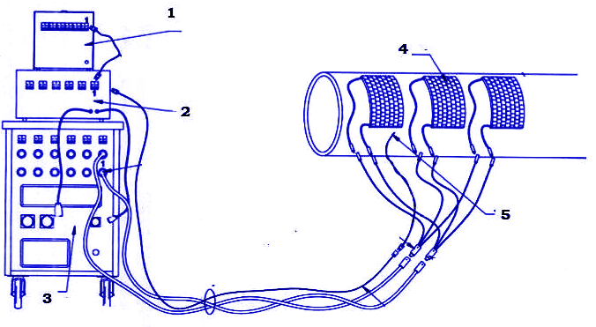
pav. 1 Darbo vieta skirta terminiam apdorojimui.
Šaltinis: http://viaducttrading.com/products/heat-treatment-recorders/

2 užduotis. ATLIKITE TESTĄ
- Kokie reikalavimai keliami saugiai darbo vietai?
- Terminio apdorojimo operatorius turi laisvai ir saugiai jaustis darbo vietoje;
- Darbo vieta negali būti ruošinių ar gaminių judėjimo zonoje;
- Tinka abu atsakymai.

- Kokios priemonės būtinos terminio apdorojimo operatoriaus darbo vietai?
- Kėlimo- transportavimo priemonės, gera ventiliacija, asmeninės apsaugos priemonės;
- Įranga, medžiagos, pagalbinės priemonės, kontrolės priemonės, reikalinga dokumentacija terminio apdorojimo operacijoms atlikti;
- Tinka abu atsakymai.

- |Kodėl reikia saugiai elgtis aikštelėse ir nesiliesti prie aušinamų gaminių, kuriose sudedamos detalės po terminio apdorojimo?
- Nes darbininkas gali prisiuostyti kenksmingų garų;
- Nes galimi nudegimai, kadangi metalas ataušęs iki 400 -500º C išoriškai savo spalva nesiskiria nuo šalto metalo;
- Gaminiai gali užkristi ant kojų.

- Kaip skirstomi kūno sužalojimai elektros srove?
- Nudegimai, odos metalizacija, elektriniai randai;
- Elektros smūgis ir elektros traumos;
- Pavojingus ir nepavojingus.

- Ką nurodo elektrinio įrenginio saugos klasė IP?
- įrenginio saugos lygis nuo smūgių ir vėjo;
- įrenginio saugos lygis nuo vibracijos ir kritimo;
- nusako elektros įrenginio atsparumą tam tikriems aplinkos veiksniams bei daiktams.

- Ką įrenginio saugos klasėje IP23 nurodo skaičius 2?
- įrenginys apsaugotas nuo didesnių kaip 2 mm dydžio kietųjų dalelių;
- įrenginys apsaugotas nuo didesnių kaip 12,5 mm dydžio kietųjų dalelių;
- įrenginys apsaugotas nuo dviejų saugiklių sudeginimo (perkaitinimo) atvejų;

- Ką įrenginio saugos klasėje IP23 nurodo skaičius 3?
- įrenginys apsaugotas nuo trečio lygio tinklo įtampos kritimo;
- įrenginys apsaugotas nuo vandens lašų, krentančių 70⁰ kampu (nuo lietaus);
- trečią kartą perdegus saugikliams, keisti į didesnio nominalo saugiklius;

- Ką reiškia įrenginio žymėjimas ženklu CE?
- reiškia, kad įrenginį įvertino gamintojas ir kad jis laikomas atitinkančiu ES saugos, sveikatos ir aplinkos apsaugos reikalavimus;
- reiškia, kad įrenginys pagamintas pagal ISO standartus ir skirtas eksploatuoti Lietuvos Respublikoje;
- reiškia, kad įrenginys pagamintas Kinijos Liaudies Respublikoje ir skirtas eksploatuoti Centrinės Europos šalyse;

- Kokia yra didžiausia leistina valdymo kabelių (pvz. distancinio pulto) įtampa?
- 42V;
- 110V;
- 12V;

- Kaip skirstomos visos apsaugos priemonės?
- Pagrindine ir asmenines;
- Pagrindines, papildomas ir asmenines;
- Asmenines ir pagalbines,

- Pagal ką parenkamos ir numatomos techninės priemonės saugiam elektros įrenginių eksploatavimui?
- Atsižvelgiant į atliekamų darbų kategorijas;
- Pagal nurodymus ir pavedimus;
- Tinka abu atsakymai.

- Kokie yra pagrindiniai rodikliai, pagal kuriuos sprendžiama apie plieno kokybę ir apie tai, ar jis atitinka paskirtį?
- Plieno technologinės ir cheminės savybės;
- Plieno mechaninės savybės ir cheminė sudėtis;
- Legiruojančių elementų kiekis pliene.

- Nuo ko priklauso plieno mechaninės savybės?
- Nuo plieno cheminės sudėties;
- Nuo taikomo terminio apdorojimo;
- Nuo plieno cheminės sudėties ir terminio apdorojimo;

- Kaip skirstomi plienai pagal jame esantį anglies kiekį?
- Mažo ir vidutinio anglingumo;
- Anglingus;
- Mažo, vidutinio anglingumo ir anglingus;

- Kokias savybes vadiname plieno suvirinamumu?
- Plieno savybes duotomis sąlygomis sudaryti kokybišką siūlę;
- Plieno savybes nesideformuoti veikiant temperatūrai;
- Plieno savybes veikiant temperatūrai keisti cheminę sudėtį.

- Koks cheminis elementas nulemia konstrukcinių plienų mechanines ir technologines savybes?
  - Pagrindinis konstrukcinių plienų cheminės sudėties elementas, nulemiantis jų mechanines ir technologines savybes, yra anglis.
  - Pagrindinis konstrukcinių plienų cheminės sudėties elementas, nulemiantis jų mechanines ir technologines savybes, yra siera.
  - Pagrindinis konstrukcinių plienų cheminės sudėties elementas, nulemiantis jų mechanines ir technologines savybes, yra geležis.

- Koks procesas vadinamas terminiu apdorojimu?
- Tai metalo ir lydiniu kaitinimas iki tam tikros temperatūros, išlaikymas joje ir ataušinimas tam tikru greičiu, kad pasikeitus metalo sandarai, būtų gaunamos norimos savybės.
- Tai metalo ir lydiniu kaitinimas iki tam tikros temperatūros, ir ataušinimas tam tikru greičiu, kad pasikeitus metalo sandarai, būtų gaunamos norimos savybės.
- Tai metalo ir lydiniu kaitinimas iki tam tikros temperatūros ir išlaikymas joje, kad pasikeitus metalo sandarai, būtų gaunamos norimos savybės.

- Kas lemia terminio apdorojimo būdą ir gaunamą efektą?
- Terminio apdorojimo būdą ir gaunamą efektą lemia įkaitinimo temperatūra;
- Terminio apdorojimo būdą ir gaunamą efektą lemia įkaitinimo temperatūra ir aušinimo greitis.
- Terminio apdorojimo būdą ir gaunamą efektą lemia aušinimo greitis.

- Kokie pagrindiniai terminio apdorojimo būdai taikomi plienui?
- Plienui taikomi: atkaitinimas, normalizavimas ir grūdinimas
- Plienui taikomi: atkaitinimas, grūdinimas ir atleidimas;
- Plienui taikomi: atkaitinimas, normalizavimas, grūdinimas ir atleidimas;

užduotis. ĮSIVERTINKITE ŽINIAS APIE METALUS IR TERMINĮ APDOROJIMĄ
  - Įrašykite į duotąją lentelę raidinius plieno žymenis.
Konstrukcinis (statybinis) plienas | Plienas slėginiams indams | Plienas mašinų gamybai | Plienas magistraliniams vamzdynams

  - Įsižiūrėkite į duotą pagrindinių terminio apdorojimo būdų technologinę schemą ir paaiškinkite ką nusako schemoje pažymėta atleidimo proceso kreivė (raudona dalis)?
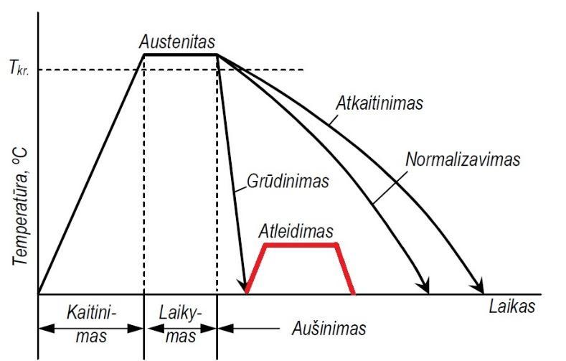
pav. 2 Pagrindinių plieno terminio apdorojimo būdų technologinė schema.
Šaltinis: Speičys V., Pipcevičius A. (2006). Terminio apdorojimo technologijos . Mokymo modulis. Vilnius: Profesinio mokymo metodikos centras.

  - ATLIKITE TESTĄ
- Kaip skirstomi terminio apdorojimo įrenginiai?
- Terminio apdorojimo įrenginiai skirstomi į pagrindinius ir technologinius įrenginius
- Terminio apdorojimo įrenginiai skirstomi į pagrindinius technologinius įrenginius ir pagalbinius įrenginius.
- Terminio apdorojimo įrenginiai skirstomi į pagalbinius technologinius įrenginius ir įrankius.

- Kokie terminio apdorojimo įrenginiai vadinami indukciniais?
- Įrenginiai, kurių veikimas pagrįstas aukšto dažnio srovių sukuriamų elektromagnetinių laukų poveikiu į detalės paviršių.
- Įrenginiai, kurių veikimas pagrįstas kintamos srovės sukuriamų elektromagnetinių laukų poveikiu į detalės paviršių.
- Įrenginiai, kurių veikimas pagrįstas nuolatinės srovės sukuriamų elektromagnetinių laukų poveikiu į detalės paviršių.

- Kokios dalys sudaro indukcinio kaitinimo įrenginius?
- Generatorius, induktorius, induktoriaus ir generatoriaus aušinimo įrenginys, proceso valdymo priemonės, kaitinamo gaminio tvirtinimo ir padavimo į induktorių įrenginys;.
- Generatorius, induktorius, kaitinamo gaminio tvirtinimo ir padavimo į induktorių įrenginys;
- Induktoriaus ir generatoriaus aušinimo įrenginys, proceso valdymo priemonės, kaitinamo gaminio tvirtinimo ir padavimo į induktorių įrenginys;

- Kokius paviršius galima termiškai apdoroti su terminio apdorojimo įrenginiais?
- Išorinius cilindrinius paviršius ir sudėtingos formos paviršius.
- Plokščius paviršius ir sudėtingos formos paviršius.
- Išorinius cilindrinius paviršius, vidinius cilindrinius paviršius, plokščius paviršius, sudėtingos formos paviršius.

- Kodėl atliekamas suvirintų sujungimų terminis apdorojimas?
- Pašalinami liekamieji reiškiniai po elektrolankinio suvirinimo;
- Suvienodinama metalo struktūrinė sandara ir pašalinami vidiniai įtempiai;
- Tinka abu variantai.

- Koks procesas vadinamas terminiu apdorojimu po suvirinimo?
- Tai suvirintos vietos kaitinimas iki reikiamos temperatūros, išlaikymas ir aušinimas;
- Tai metalo pakaitinimas prieš suvirinimą;
- Tai lėtas suvirinto sujungimo aušinimas.

  - Išvardinkite suvirintų sujungimų terminio apdorojimo darbams naudojamus įrenginius ir aprašykite jų paskirtį.
Įrenginio paveikslėlis | Pavadinimas | Panaudojimas
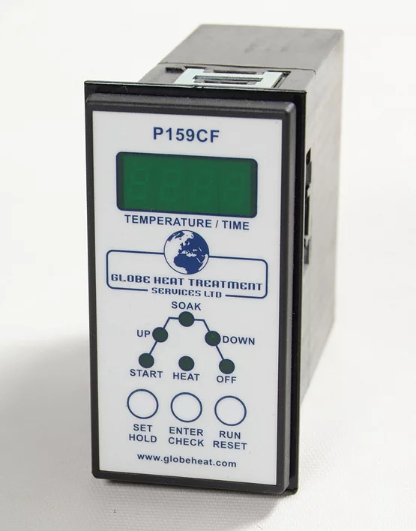
pav. 3 Priemonė.
Šaltinis: https://www.alfatechfzc.com/p159cf
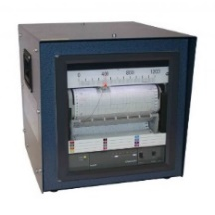
pav. 4 Priemonė.
Šaltinis: https://globeheat.co.uk/product/chino-recorder-ght-2001/
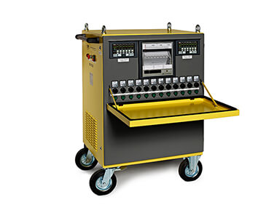
pav. 5 Priemonė
Šaltinis: https://www.weldotherm.com/products/heat-treatment-units/

  - ATLIKITE TESTĄ:
- Koks terminio apdorojimo būdas pavaizduotas paveikslėlyje?
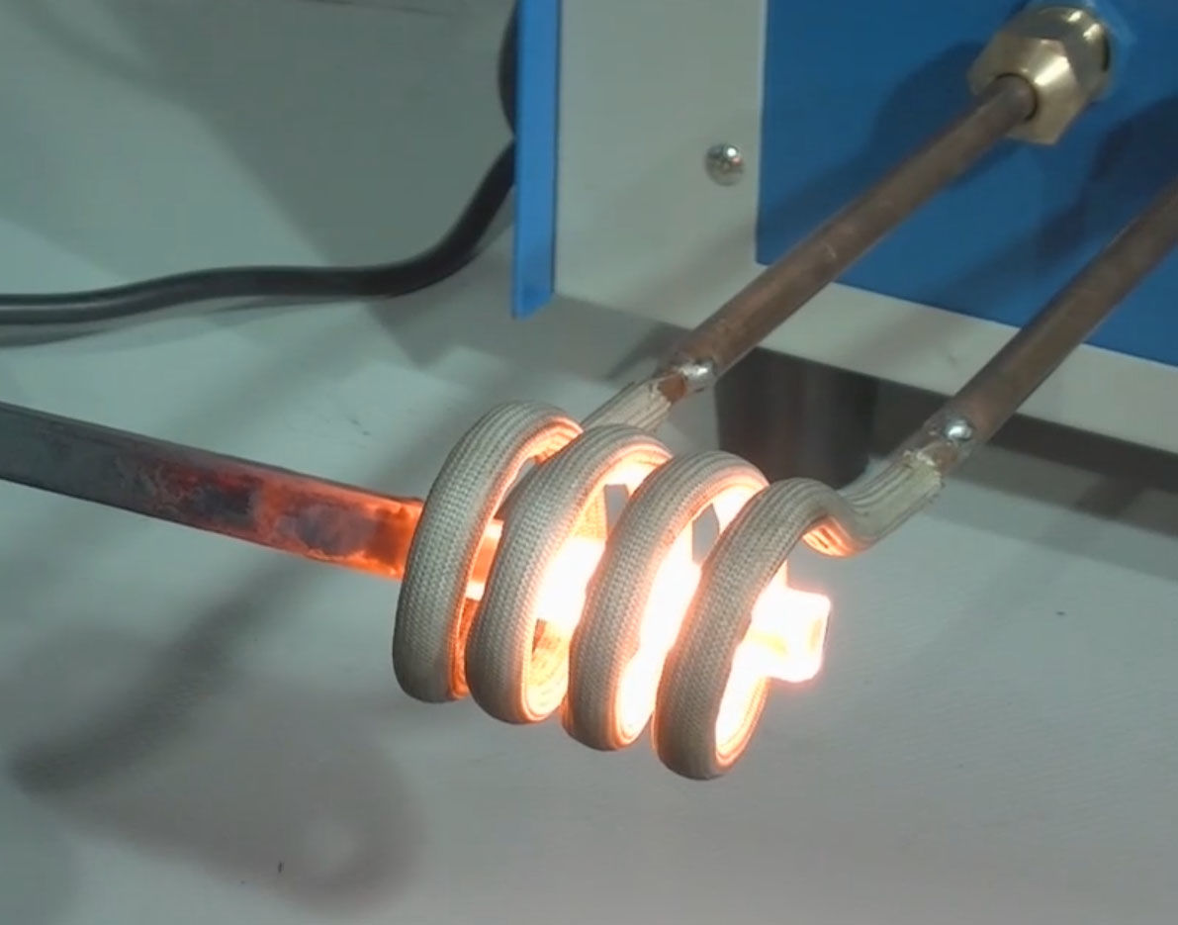
pav. 6 Terminis apdorojimas
Šaltinis: https://gidpokraske.ru/spetsialnye-materialy/obrabotka-metallicheskih-predmetov/termoobrabotka-svarnyh-shvov.html#i-3
- Indukcinis;
- Varžinis;
- Kombinuotas.

- Nuo ko priklauso terminio apdorojimo po suvirinimo technologinio proceso parinkimas?
- nuo fizikiniu medžiagos savybių;
- nuo fizikinių- cheminių medžiagos savybių;
- nuo cheminių medžiagos savybių.

- Kokie yra pagrindiniai metalų terminio apdorojimo metodai (technologijos)?
  - liepsninis, varžinis, indukcinis, infraraudonųjų spindulių;
  - dujinis-deguoninis, liepsninis, kontaktinis, paviršiaus įtempimo, vibracinis;
  - karščio atspindžio, infraraudonųjų spindulių, karščio akumuliavimo, aukšto dažnio trinties;

- Kada naudojamas liepsninis terminio poveikio metodas?
  - kai reikia vienodai įkaitinti visą gaminį:
  - kai reikia nudeginti gaminio paviršiaus nešvarumus;
  - kai reikia termiškai apdirbti (įkaitinti) apibrėžtą (numatytą) gaminio dalį;

- Koks terminio poveikio metodas pakeičia liepsninį?
  - dujinis-deguoninis;
  - infraraudonųjų spindulių;
  - varžinis;

- Kokie yra liepsninio metalų terminio apdorojimo metodo trūkumai, palyginus su kitais metodais?
  - atviros liepsnos naudojimas, netikslus įkaitinimo temperatūros reguliavimas;
  - liepsninio terminio poveikio metodo brangumas;
  - nėra galimybės naudoti daugiau negu vieną degiklį kaitinimo metu;

- Kuriems plienams netaikomas terminis apdorojimas?
  - kurių anglies ekvivalentas yra mažesnis kaip 0,3%;
  - kurių anglies ekvivalentas yra ne mažesnis negu 0,5 %;
  - kurie neturi žalingų legiruojančių elementų;

- Kokie yra pagrindiniai indukcinio terminio apdorojimo būdo privalumai?
  - įkaista tik detalė, o ne aukšto dažnio srovės elementai;
  - tai yra pigiausias terminio apdorojimo būdas;
  - kaitinimo elementai tiesiogiai liečia apdirbamą metalą;

- Kuriuo metodu galima greičiausiai įkaitinti metalą iki reikiamos temperatūros?
  - indukciniu;
  - liepsniniu;
  - aukšto dažnio trintimi;

užduotis. ĮSIVERTINKITE ŽINIAS APIE PLIENŲ SAVYBES IR SUVIRINTŲ SUJUNGIMŲ TERMINĮ APDOROJIMĄ
4.1. Į duotąją lentelę surašykite plienų savybes:
Mechaninės savybės | Technologinės savybės | Fizikinės savybės

  - Surašykite kokie veiksniai įtakoja plieno suvirinamumą:

4.3. Išnagrinėkite plienus pagal jų cheminę sudėtį:

- 08Cr18Ni10T -
- 06Cr12Ni25 -
- 42CrMo4 –

4.4. Kaip skirstomas plienas pagal suvirinamumą (ekvivalentinį anglies kiekį C_{ekv}.)?
Plienas pagal ekvivalentinį anglies kiekį C_{ekv}. | Plieno paskirstymas
C_{ekv}.<0,25
C_{ekv}.=0,25-0,35
C_{ekv}.>0,45
4.5. Paveikslėliuose matote du kaitinimo įrenginius. Užpildykit lentelę įrašydami kokiam kaitinimo būdui taikomi šie įrenginiai ir kokie pagrindiniai elementai sudaro šių įrenginių komplektaciją.
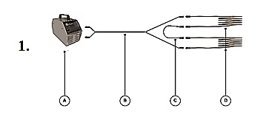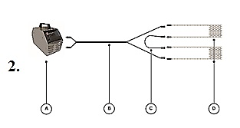
pav. 7 Kaitinimo įrenginiai.
Šaltinis: https://www.suvirinimas.lt/lt/catalog/terminio-apdirbimo-iranga/terminio-apdirbimo-irenginys-hm35-inu
Kaitinimo įrenginiai |  | Įranga naudoja terminio apdorojimo atlikimui
1 | 2 | A | B | C | D

  - Išvardinkite kokie suvirintų sujungimų terminio apdorojimo būdai parodyti paveikslėliuose:
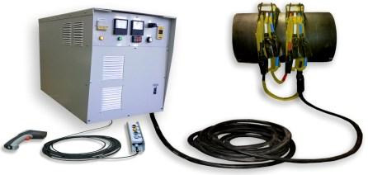
pav. 8 Terminio apdorojimo būdas.
Šaltinis: https://zpenergo.ru/catalog/oborudovanie-dlya-obrabotki-trub/ustanovki-indukcionnogo-nagreva-serii-uint/indukcionnye-ustanovki/ustanovki-indukcionnye-nagrevatelnye-dlya-predvaritelnogo-podogreva-stykov-trub.html
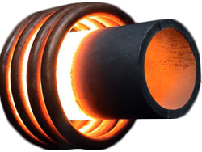
pav. 9 Terminio apdorojimo būdas.
Šaltinis: http://xn----8sbcehceftbgq1bdagiccbb6b7cm7d.xn--p1ai/
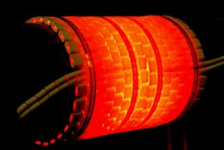
pav. 10 Terminio apdorojimo būdas.
Šaltinis: https://gidpokraske.ru/spetsialnye-materialy/obrabotka-metallicheskih-predmetov/termoobrabotka-svarnyh-shvov.html
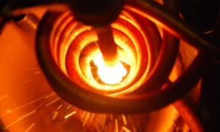
pav. 11 Terminio apdorojimo būdas.
Šaltinis: https://gidpokraske.ru/spetsialnye-materialy/obrabotka-metallicheskih-predmetov/termoobrabotka-svarnyh-shvov.html#gallery
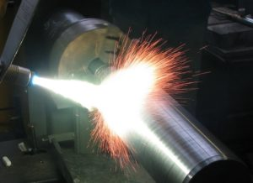
pav. 12 Terminio apdorojimo būdas.
Šaltinis: https://gidpokraske.ru/spetsialnye-materialy/obrabotka-metallicheskih-predmetov/termoobrabotka-svarnyh-shvov.html

4.7. Duotame paveikslėlyje sužymėkite vietas, kur turi būti pritvirtintos termoporos, kai naudojami šildymo elementai (daugiausia trys) grupuojami ir valdomi pagal vieną valdymo zoną.
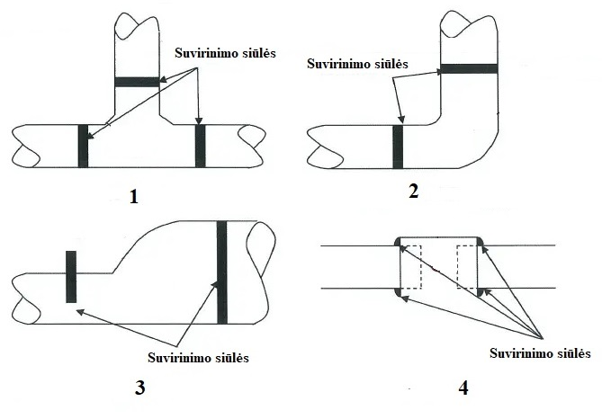
pav. 13 Pavyzdžiai termoporų išdėstymui, atsižvelgiant į suvirinimo siūlių vietas.
Šaltinis: https://www.academia.edu/22915711/SG2700_QC

4.8. Duotoje lentelėje surašykite koks turi būti termoporų skaičius, reikalingas temperatūros kontrolei esant lokalizuotam terminiam apdorojimui ir skirtingiems vamzdžių skersmenims.
Vamzdžio diametras | Minimalus termoporų skaičius lokalizuotam terminiam apdorojimui
305 mm ir mažesnis
306 iki 610 mm
Didesnis negu 610 mm

Modulis „Nesudėtingų suvirintų sujungimų terminis apdorojimas“

    - užduotis. ĮSIVERTINKITE ŽINIAS APIE SUVIRINTUS SUJUNGIMUS IR JŲ TERMINĮ APDOROJIMĄ.
  - Kokios suvirinamų sujungimų jungtys parodytos paveikslėlyje? Surašykite į lentelę šių jungčių pavadinimus.
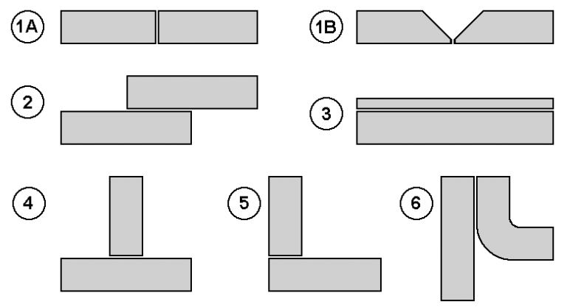
pav. 14. Suvirinime taikomos jungtys.
Šaltinis: https://weldinggeek.com/different-types-of-welding-joints/
1A |  | 4
1B |  | 5
2 |  | 6
3

  - ATLIKITE TESTĄ
                - Kuri suvirintos jungties vieta laikoma silpniausia?
- Siūlė, terminio poveikio ir sulydymo sritys;
- Terminio poveikio ir sulydymo sritys.
- Siūlė ir terminio poveikio sritis.

                - Kokiais būdais galima pagerinti suvirintų jungčių mechanines savybes?
- parinkus racionalią jungties konstrukcijos formą ir naudojant racionalius suvirinimo būdus;
- terminiu ir mechaniniu būdais apdorojant suvirintas konstrukcijas;
- tinka abu variantai.

                - Kaip vadinamos suvirintos jungtys, kurioms suirus, suyra visa konstrukcija?
- pagalbinėmis jungtimis;
- darbinėmis jungtimis;
- neutraliomis jungtimis.

                - Koks kaitinimo būdas taikomas atliekant vietinį suvirinto sujungimo terminį apdorojimą?
- varžinis ir indukcinis;
- kombinuotas ir termocheminis;
- Tinka abu atsakymai.

  - Atliekant suvirintų sujungimų terminį apdorojimą indukciniu būdu svarbus technologinio proceso parametras yra metalo kaitinimo trukmė, kuri priklauso nuo metalo storio. Užpildykit duotąją lentelę įrašydami kaitinimo laiką:
Metalo storis (mm) | Kaitinimo trukmė (min)
2,0
2,0 - 2,5
2,5 - 3,0
3,0 - 3,5
3,5 - 4,5
4,5 - 6,0
6,0 - 8,0

  - ATLIKITE TESTĄ
1. Koks terminio apdorojimo po suvirinimo poveikis?
- Apsaugo suvirintas jungtis nuo korozijos, sumažina galimybes atsirasti įtrūkimams, pagerina siūlės mechanines savybes, padidina suvirintos vietos atsparumą kaitrai.
- Apsaugo suvirintas jungtis nuo korozijos ir pagerina siūlės mechanines savybes,
- Apsaugo suvirintas jungtis nuo korozijos, sumažina galimybes atsirasti įtrūkimams, pagerina siūlės mechanines savybes.

- Koks terminis apdorojimas po suvirinimo vadinamas lokaliu arba vietiniu?
- Kai kaitinimo įtaisai montuojami ant detalių;
- Kai kaitinimo įtaisai atlieka tolygų paviršiaus kaitinimą išlaikant pastovią temperatūrą.
- Kai kaitinimo įtaisai montuojami ant detalių, jie yra nesunkūs, atlieka tolygų paviršiaus kaitinimą išlaikant pastovią temperatūrą

- Kokiam suvirintų sujungimų terminiam apdorojimui naudojama paveikslėlyje parodyta priemonė?
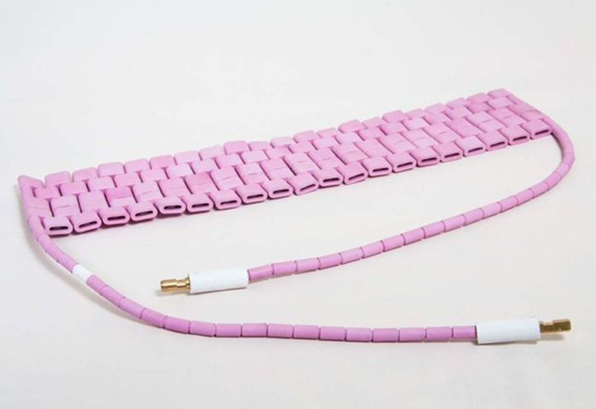
pav. 15 Kaitinimo elementas.
Šaltinis: http://mikaros.cz/servises/oborudovanie-dlya-termoobrabotki.html
- indukciniam kaitinimui;
- varžiniam kaitinimui;
- krosniniam kaitinimui.

- Koks suvirintų sujungimų terminis apdorojimas pavaizduotas paveikslėlyje?
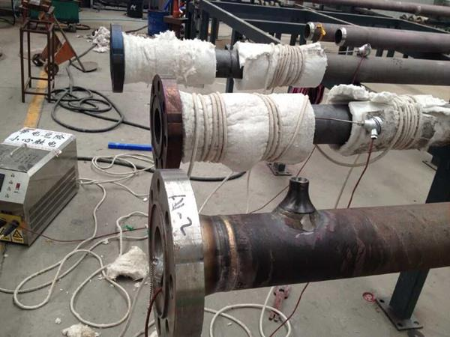
pav. 16 Terminis apdorojimas.
Šaltinis: http://www.weld-heat.com/heater/pwht-heater/post-weld-heat-treating-equipment.html
- indukcinis,
- elektrovaržinis;
- liepsninis.

- Kam naudojamos termoizoliacinės medžiagos?
- šilumos nuostoliams sumažinti kaitinant indukciniu ar elektrovaržiniu būdais, sulėtinti aušinimą po suvirinimo ar terminio apdorojimo;
- šilumos nuostoliams sumažinti kaitinant indukciniu ar elektrovaržiniu būdais;
- sulėtinti aušinimą po suvirinimo ar terminio apdorojimo;

- Kam yra naudojami šilumos izoliacijos kilimėliai terminio apdorojimo metu?
- jungčių izoliavimui terminio apdorojimo metu;
- atlieka šildytuvo vaidmenį;
- kaitintuvo izoliavimui nuo metalo paviršiaus.

- Kam skirtas standartas LST EN ISO 17663?
- Suvirinimas ir panašūs procesai. Metalų suvirinimo geometrinių defektų klasifikavimas. 1 dalis. Lydomasis suvirinimas;
- Suvirinimas. Suvirinimui ir panašiems procesams naudojamo terminio apdorojimo kokybės reikalavimai.
- Suvirinimas. Metalinių medžiagų suvirinimo rekomendacijos. 3 dalis. Lankinis nerūdijančiojo plieno suvirinimas;

- Kada pradedamas išlaikymo trukmės skaičiavimas atliekant suvirintų sujungimų terminio apdorojimo kontrolę?
- išlaikymo trukmės skaičiavimas pradedamas nuo to momento, kai temperatūra visuose matavimo taškuose pasiekia mažiausiąją išlaikymo temperatūros intervalo vertę;
- išlaikymo trukmės skaičiavimas pradedamas nuo to momento, kai temperatūra visuose matavimo taškuose pasiekia didžiausią išlaikymo temperatūros intervalo vertę;
- išlaikymo trukmės skaičiavimas pradedamas bet kuriuo terminio apdorojimo kontrolės momentu.

- Kada atliekami ardomieji gaminio bandymai po terminio apdorojimo?
- jei jų reikia pagal taikymo standartą arba sutartį;
- jei gamintojas nusprendžia patikrinti gaminio arba komponento savybes;
- tinka abu atsakymų variantai.

- užduotis. ĮSIVERTINKITE ŽINIAS APIE NESUDĖTINGŲ SUVIRINTŲ SUJUNGIMŲ TERMINIO APDOROJIMO PROCESUS IR NAUDOJAMĄ ĮRANGĄ

2.1. Gerai įsiskaitykite į nurodytas apdorojimo sąlygas ir pasakykite, kuri kreivė (1, 2 ar 3) terminio apdorojimo diagramoje atitinka keliamus reikalavimus ir kuriai esant, temperatūros kontrolierius neišjungs arba neįjungs pakartotinai kaitinimo įrenginio.

PVZ: Vamzdžiui iš plieno 9MnSi5 būtina atlikti kaitinimą greičiu ne didesniu negu 150ºC/h iki išlaikymo temperatūros 620-650 ºC. Išlaikyti šią temperatūrą, priklausomai nuo vamzdžio sienelės storio, 1 – 2 valandas ir atlikti aušinimą greičiu ne didesniu kaip 150 ºC/h iki 300 ºC.
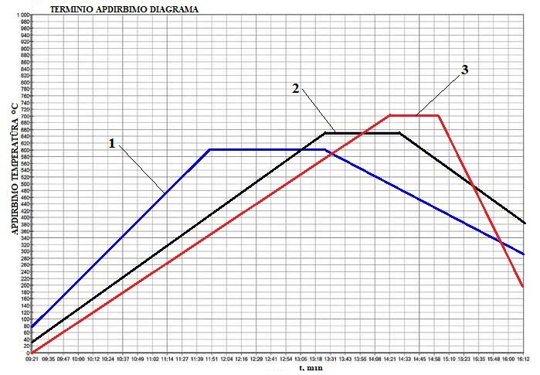
pav. 17 Terminio apdorojimo diagrama.

Šaltinis: https://rivalsvarka.by/assets/images/katalogi/katalog-oborudovaniya-remontnie-technologii.pdf

2.2. Jums reikia terminiam apdorojimui panaudoti paveikslėlyje parodytą kaitinimo kilimėlių skaičių. Kurį kaitinimo įrenginį ekonomiškiausia panaudoti iš pateiktų kitame paveikslėlyje?
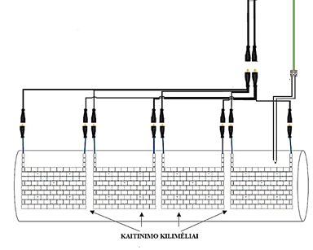
pav. 18 Kaitinimo kilimėlių išdėstymas.

Šaltinis: https://www.weldotherm.de/wp-content/uploads/2015/12/Katalog-Weldotherm-12_2015-GB.pdf
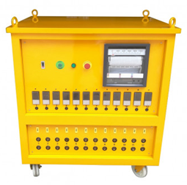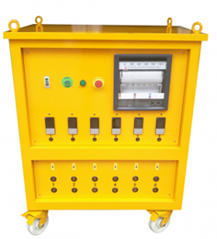
pav. 19 Kaitinimo įrenginiai 12 ir 6 kanalų.

Šaltinis: https://stan-ko.ru/termoobrabotka/heaterfactory/heat-equipment/nagrevatelnaya-ustanovka-50-kvt-6-kanalov/

https://stan-ko.ru/termoobrabotka/heaterfactory/heat-equipment/nagrevatelnaya-ustanovka-100-kvt-12-kanalov/

2.3. Lentelėje duoti paveikslėliai, kuriuose pavaizduotos pagalbinės priemonės reikalingos pasiruošimui terminiam apdorojimui. Šalia esančiuose langeliuose įrašykite kaip vadinasi parodyti prietaisai ir kam jie skirti.
Priemonės paveikslėlis | Pavadinimas | Pritaikymas
pav. 20 Priemonė.

Šaltinis: https://www.weldotherm-russia.ru/produkciya/kontrolno-izmeritelnaya-tehnika/
pav. 21 Prietaisas.

Šaltinis: https://www.weldotherm.de/wp-content/uploads/2015/12/Katalog-Weldotherm-12_2015-GB.pdf
pav. 22 Įrankis.

Šaltinis: https://www.weldotherm.de/wp-content/uploads/2015/12/Katalog-Weldotherm-12_2015-GB.pdf
pav. 23 Pagalbinis įtaisas.

Šaltinis: https://rem-teh.ru/catalog/kreplenie-nagrevateley-teploizolyatsii/391/
pav. 24 Pagalbinis įtaisas.

Šaltinis: https://rem-teh.ru/catalog/kreplenie-nagrevateley-teploizolyatsii/235/
pav. 25 Kaitinimo elementas.

Šaltinis: https://linksvar.com/kanalnye-zhelobkovye-nagrevateli/

2.4. Koks turi būti kaitinimo laikas atliekant plieninių suvirintų sujungimų atleidimo procesą (įrašykite į lentelę)
Plienas | Atleidimo temperatūra Cº | Išlaikymo trukmė priklausomai nuo suvirinto metalo storio
Plienas | Atleidimo temperatūra Cº | Iki 50 mm | Nuo 51 iki 220 mm
Anglinis | 510 - 550
Mažai legiruotas | 560 - 600
Atsparus kaitrai | - - 650

2.5. Cilindrinio indo, kurio sienelių storis 50 mm, suvirinimo siūlei po suvirinimo reikia atlikti terminį apdorojimą. Indas suvirintas sandūrine siūle, o indo padėtis vertikali. Naudojami lankstūs keramikiniai kilimėliai, kurių išmatavimas 255X205 mm.
  - Kokiu atstumu nuo siūlės turi išdėstyti kaitinimo kilimėliai (kilimėlių apačios)? Pažymėkite paveikslėlyje atstumus, kuriais išdėstysit kaitinimo kilimėlius darbo metu.
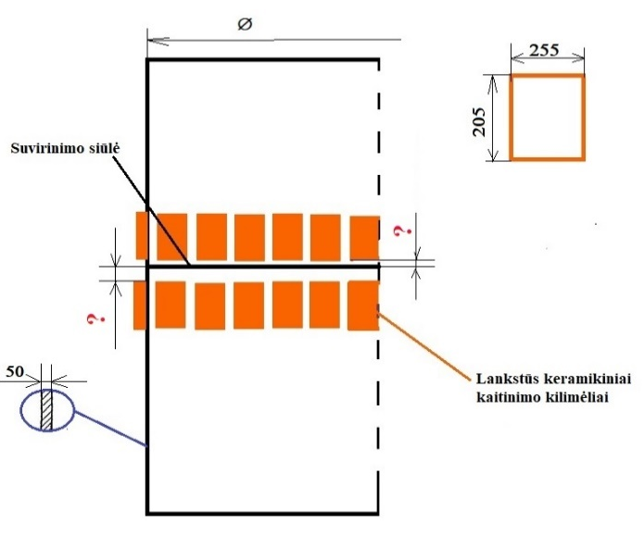
pav. 26 Kaitinimo elementų išdėstymas
Šaltinis: Programos autoriai
  - Kaip išdėstysit termoizoliacinį sluoksnį, apsaugant suvirinimo siūlę ir kokie bus termoizoliacinio sluoksnio išmatavimai? Pavaizduokite eskize.
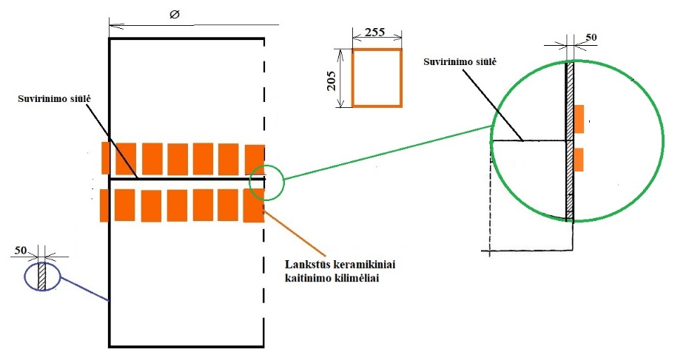
pav. 27 Termoizoliacinio sluoksnio išdėstymas
Šaltinis: Programos autoriai

  - Duotame eskize parodykit kaip išdėstomi kaitinimo kilimėliai ir termo poros suvirinto sujungimo tėjinės jungties terminiam apdorojimui po suvirinimo.
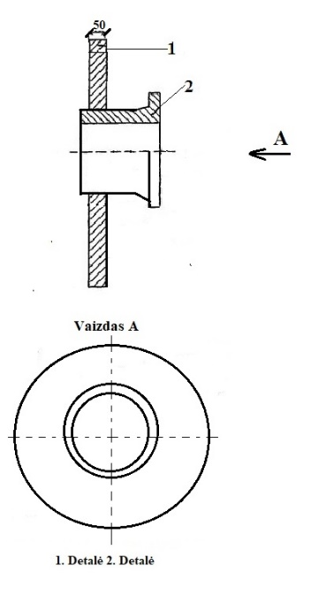
pav. 28 Tėjinės jungties suvirintas sujungimas
Šaltinis: Programos autorius

2.7. Paveikslėlyje pavaizduotos skirtingos suvirinimo jungtys. Naudodamiesi paveikslėliu kaip eskizu, pavaizduokite kaip išdėstomi kaitinimo kilimėliai ir termoizoliacinis sluoksnis.

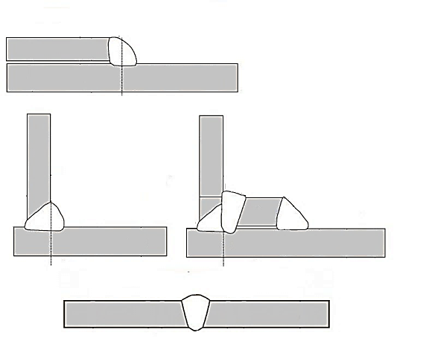
pav. 29 Suvirintos jungtys terminiam apdorojimui

Šaltinis: http://fnauka.ru/catalog/komplekt-teploizoliruyushchikh-izdeliy-kti-v-sostave-teploizoliruyushchiy-mat-kti-tm-teploizolirubshch/

2.8. Paveikslėlyje sužymėtos suvirinto sujungimo terminio apdorojimo technologinės zonos. Surašykite kaip vadinasi šios zonos.
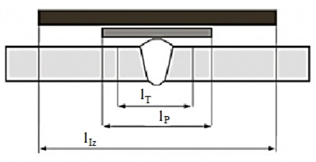
pav. 30 Terminio apdorojimo technologinės kaitinimo ir izoliacinė zonos
Šaltinis: http://fnauka.ru/catalog/komplekt-teploizoliruyushchikh-izdeliy-kti-v-sostave-teploizoliruyushchiy-mat-kti-tm-teploizolirubshch/

l_{T} -

l_{P} –

l_{Iz} –

2.9. Naudodamiesi duotu paveikslėliu ir lentelėje nurodytais suvirinamų gaminių storiais, paskaičiuokite terminio apdorojimo zonų pločius kiekvienam gaminio sienelės storiui.
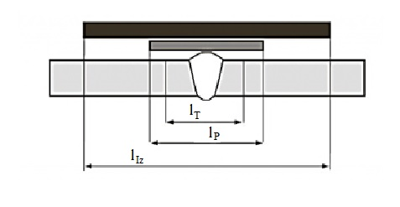
pav. 31 Terminio apdorojimo technologinės kaitinimo ir izoliacine medžiaga padengta zonos
Šaltinis: http://fnauka.ru/catalog/komplekt-teploizoliruyushchikh-izdeliy-kti-v-sostave-teploizoliruyushchiy-mat-kti-tm-teploizolirubshch/
Suvirinamo gaminio storis  t mm | l_{T} mm  kai gaminio storis iki 60 mm tada (tx2), o kai daugiau kaip 60 mm tada (tx1,5) | l_{P} mm  l_{P} – negali būti mažiau už 250 | l_{Iz} mm
48
80
50
100

Modulis „Sudėtingų suvirintų sujungimų terminis apdorojimas“

1 užduotis. PASITIKRINKITE ŽINIAS APIE SUDĖTINGIEMS SUVIRINTIEMS SUJUNGIMAMS TAIKOMĄ TERMINĮ APDOROJIMĄ
  - ATLIKITE TESTĄ:
- Kokie įtempiai yra vadinami liekamaisiais?

- Tai įtempiai, kurie lieka konstrukcijos elemente pašalinus bet kokį išorinį mechaninį ar terminį poveikį.
- Tai įtempiai, kurie būna suvirintame sujungime prieš terminį apdorojimą;
- Tai įtempiai kurie būna konstrukcijos elemente atliekant terminį apdorojimą.

- Kokį poveikį turi terminis apdorojimas suvirintiems sujungimams?
- pašalinamas vandenilis iš prilydyto metalo ir terminio poveikio srities;
- sumažinamas siūlės kietumas ir tikimybė atsirasti šaltiesiems plyšiams siūlėje;
- tinka abu atsakymai?

- Nuo kokių faktorių priklauso leistinas kaitinimo greitis atliekant suvirintų sujungimų terminį apdorojimą?
- nuo terminio apdorojimo rūšies (vietinis ar ištisinis), kaitinamos konstrukcijos tipo ir plieno rūšies, suvirinamų elementų storio, kaitinimo priemonių galingumo.
- nuo terminio apdorojimo rūšies (vietinis ar ištisinis) ir kaitinimo priemonių galingumo.
- nuo terminio apdorojimo rūšies (vietinis ar ištisinis), kaitinamos konstrukcijos tipo ir plieno rūšies,

- Legiruoto plieno suvirinto sujungimo terminio apdorojimo kaitinimo ir išlaikymo temperatūra lemia jo mechanines savybes. Kas buvo padaryta negerai, jei po terminio apdorojimo gavosi nepakankamas kietumas suvirinimo vietoje?
- Terminio apdorojimo vietos kaitinimo ir išlaikymo temperatūra buvo per aukšta;
- Terminio apdorojimo vietos kaitinimo ir išlaikymo temperatūra buvo per žema;
- Tai neturi jokios įtakos kokybei.

- Kam naudojama paveikslėlyje parodyta jungtis?
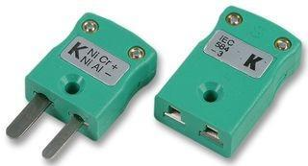
pav. 32 Jungtis.
Šaltinis: https://il.farnell.com/labfacility/im-k-m-lcf/connector-mini-pair-t-c-type-k/dp/8598347
- Termoporos laidų sujungimui su kompensavimo kabeliu;
- Termoporos laidų sujungimui su valdikliu;
- Termoporos laidų sujungimui su termojutikliais;
- Tinka visi atsakymai.

- Kodėl atliekant suvirinto sujungimo varžinį terminį apdorojimą kartais termiškai apdorojamas paviršius gaunasi nepilnai paveiktas temperatūrų?
- paviršius buvo nepilnai padengtas kaitinimo kilimėliais;
- nebuvo užtikrintas tolygus kaitinimas;
- tinka abu atsakymai.

- Atliekant terminį apdorojimą kartais įrenginys nepajėgia įkaitinti suvirinto sujungimo iki užduotos temperatūros, kaitinimo greitis mažesnis negu nustatytas arba temperatūra laikosi tam tikrose ribose ir daugiau nekyla. Kodėl taip vyksta?
- pasirinktas kaitinimo įrenginys parinktas mažesnio galingumo negu reikalingas termiškai apdorojamam gaminiui;
- darbo vietoje susidaro skersvėjis ir oro cirkuliacija atlieka aušinimą;
- tinka abu atsakymai.

- Koks terminio apdorojimo technologinis procesas vadinamas grupiniu?
- kai to paties arba skirtingo standartinio dydžio gaminių grupei vienu metu atliekamas suvirintų jungčių terminis apdorojimas, naudojant vieną energijos šaltinį arba vieną kaitinimo įrenginį.
- kai to paties arba skirtingo standartinio dydžio gaminių grupei vienu metu atliekamas suvirintų jungčių terminis apdorojimas, naudojant kelis energijos šaltinius arba kelis kaitinimo įrenginius.
- kai toje pačioje patalpoje yra termiškai apdorojama grupė to paties arba skirtingo standartinio dydžio gaminių, kai prie kiekvieno yra pajungtas skirtingas kaitinimo įrenginys.

- Kaip vadinamas suvirintų sujungimų terminis apdorojimas, parodytas paveikslėlyje?
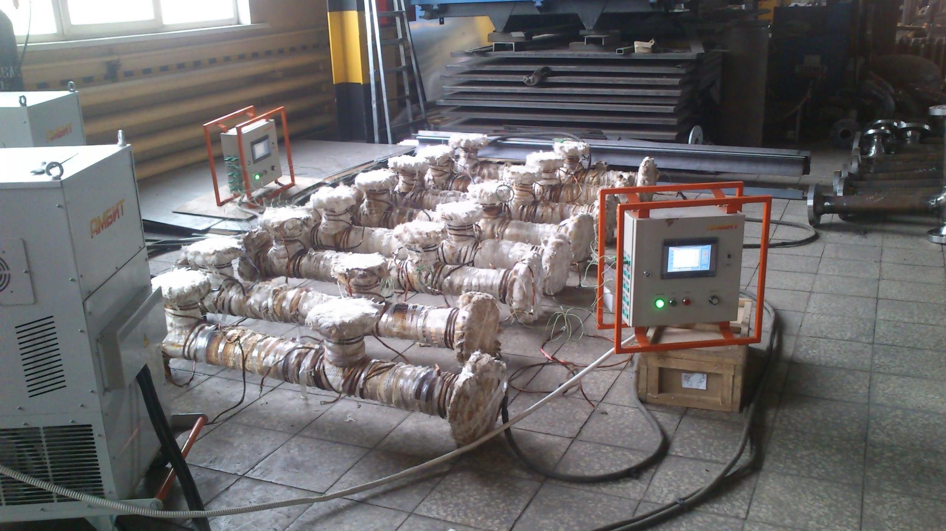
pav. 33 Terminis apdorojimas.
Šaltinis: https://ambit.pro/termoobrabotka_shvov
- grupinis;
- pavienis;
- kombinuotas.

- Kokius parametrus reikia fiksuoti dokumentacijoje atliekant suvirintų sujungimų terminį apdorojimą?
- kaitinimo temperatūra ir aušinimo būdas;
- kaitinimo temperatūra, kaitinimo greitis, išlaikymo laikas, aušinimo būdas;
- kaitinimo greitis, išlaikymo laikas, aušinimo būdas;

- Kokiais dydžiais matuojamas įkaitinimo greitis terminio apdorojimo metu?
- ºC/h;
- ºC/min.;
- ºC/s.

- Kaip fiksuojami kaitinimo, išlaikymo ir aušinimo parametrai, atliekant suvirintų sujungimų terminį apdorojimą kai gaminio sienelės storis daugiau negu 20 mm, o temperatūra aukštesnė negu 300ºC?
- naudojant termo pieštukus;
- registratoriais;
- vizualiai.

1.2. ATLIKITE PASKAIČIAVIMUS:
Pagal duotus vamzdžio matmenis, nurodytus brėžinyje, apskaičiuokite kokio dydžio bus tolygaus kaitinimo zona ir kokį plotį reikia padengti kaitinimo elementais. Taip pat apskaičiuokite kokio ilgio turi būti kaitinimo kilimėlis?
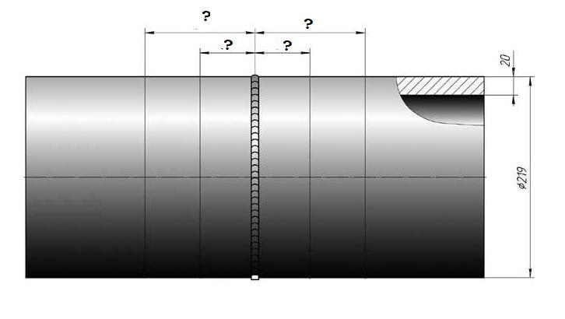
pav. 34 Vamzdžio eskizas.
Šaltinis: https://rem-teh.ru/stati/information/metodika/

1.3. Išvardinkite suvirintų sujungimų terminio apdorojimo darbams naudojamus įrankius, įtaisus, priemones ir aprašykite jų paskirtį.
Priemonės paveikslėlis | Pavadinimas | Panaudojimas
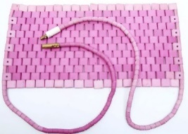
35 pav. Priemonė.
Šaltinis: http://www.electric-steamgenerator.com/sale-12534782-electric-ceramic-heating-pad-for-preheating-post-weld-heat-treatment-220v.html
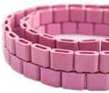
36 pav. Priemonė.
Šaltinis: https://rem-teh.ru/catalog/nagrevateli-dlya-termoobrabotki/314/
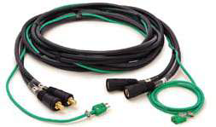
37 pav. Priemonė.
Šaltinis: https://rem-teh.ru/catalog/silovye-kabeli-razemy/
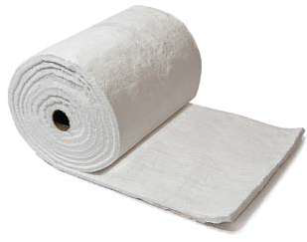
38 pav. Priemonė.
Šaltinis: https://rem-teh.ru/catalog/teploizolyaciya/
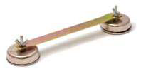
39 pav. Priemonė.
Šaltinis: https://rem-teh.ru/catalog/kreplenie-nagrevateley-teploizolyatsii/238/
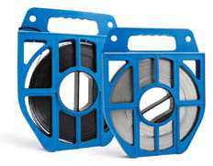
40 pav. Priemonės.
Šaltinis: https://rem-teh.ru/catalog/kreplenie-nagrevateley-teploizolyatsii/239/
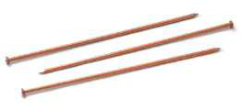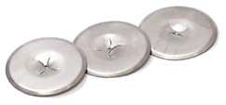
41 pav. Priemonė.
Šaltinis: https://rem-teh.ru/catalog/kreplenie-nagrevateley-teploizolyatsii/

1.4. ATLIKITE TESTĄ:
1. Koks terminio apdorojimo būdas parodytas paveikslėlyje?
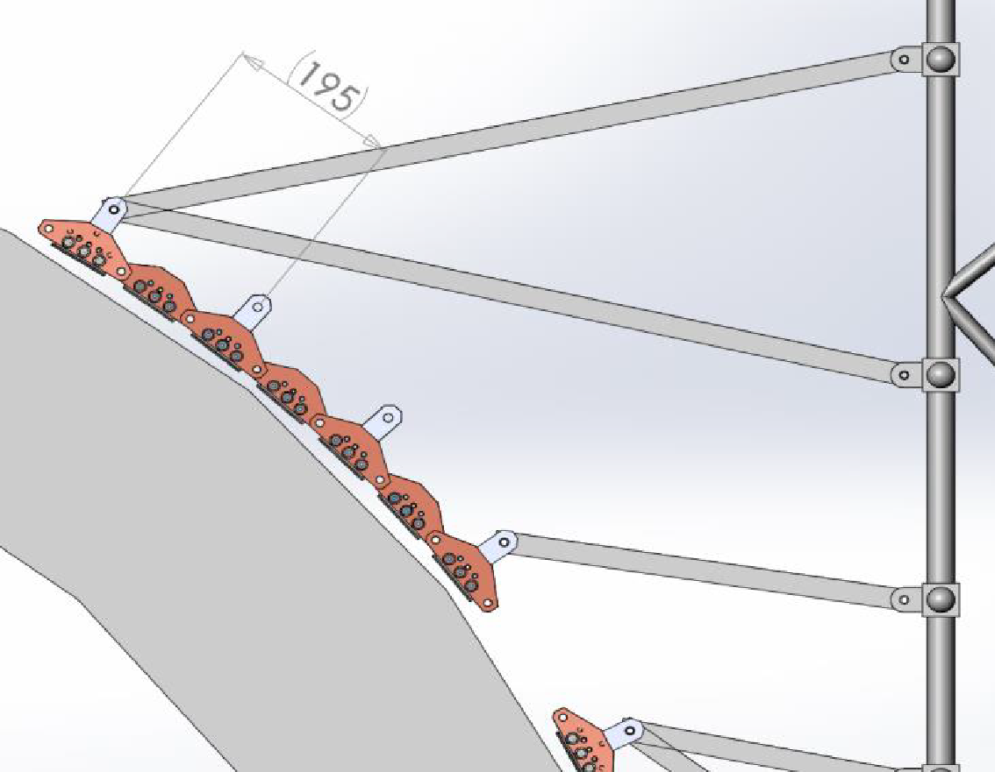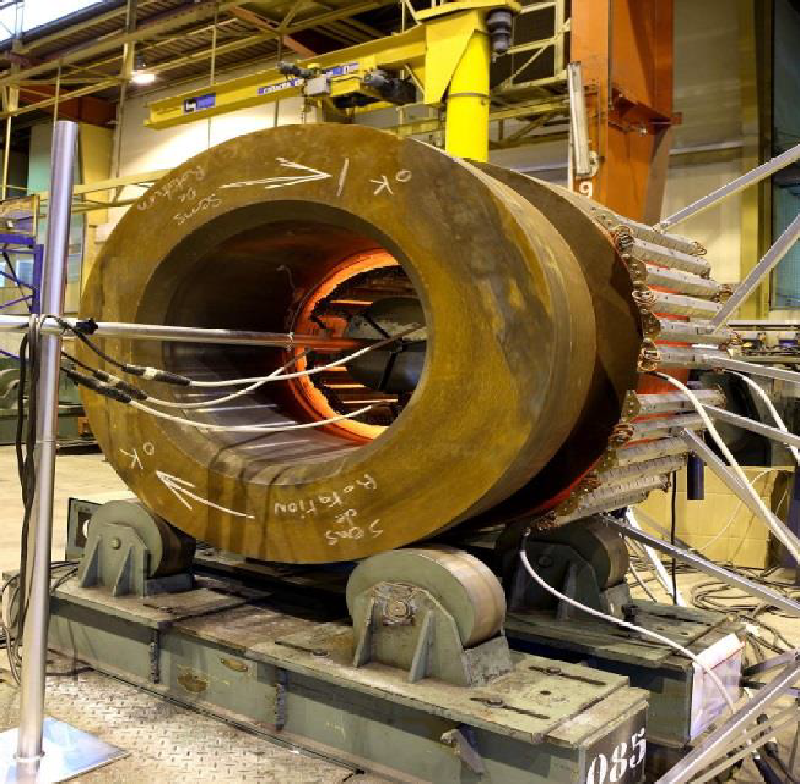
pav. 42. Terminis apdorojimas.
Šaltinis: http://www.itw-welding.com/media/EN/Pdf/Literature_download/AEC_Technology_2017_Catalog.pdf ITW Welding Italy s.r.l. Divisione AEC Technology
  - liepsninis;
  - indukcinis;
  - infraraudonųjų spindulių;

- Koks atgyvenęs terminio apdorojimo būdas keičiamas į infraraudonųjų spindulių terminio apdorojimo būdą?
  - varžinis;
  - indukcinis;
  - liepsninis;

- Iki kokios kaitinimo temperatūros naudojamos infraraudonųjų spindulių sistemos?
  - iki 200⁰C;
  - iki 500⁰C;
  - iki 900⁰C;

- užduotis. ĮSIVERTINKITE ŽINIAS APIE TERMINIO APDOROJIMO METU ATLIEKAMUS TERMOIZOLIACINIUS PROCESUS
  - Surašykite į lentelę, koks turi būti termoizoliacinės medžiagos plotis, atsižvelgiant į kaitinimo zonos plotį
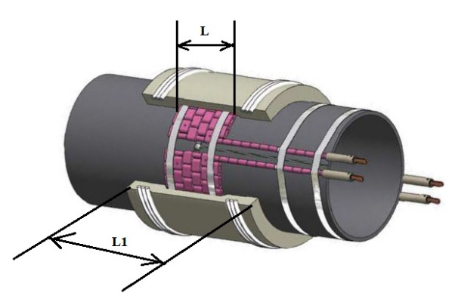
pav.43 Termoizoliacinio sluoksnio uždėjimas.
Šaltinis: programos autoriai
L (mm) | L₁ (mm)
35
58
97
40

  - Sužymėkite savybes, kuriomis turi pasižymėti termoizoliacinės medžiagos:
Dideliu atsparumu šalčiui
Dideliu šiluminiu laidumu
Turi būti mažo tankio
Blogai sugerti drėgmę iš aplinkos
Gerai sugerti drėgmę iš aplinkos
Gerai praleisti garus
Mechaniškai atsparios
Nepraleisti garų
Elastingos
Nedegios

  - Pažymėkite paveikslėlius, kuriuose atvaizduotas tūrinis terminis apdorojimas:
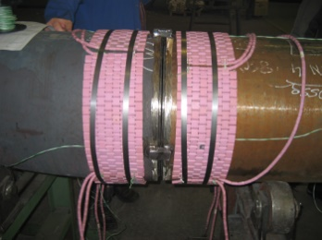  44 pav. Suvirintų sujungimų terminis apdorojimas.  Šaltinis: http://tsem.by/deyatelnost/termoobrabotka-svarnykh-soedineniy/ |  | 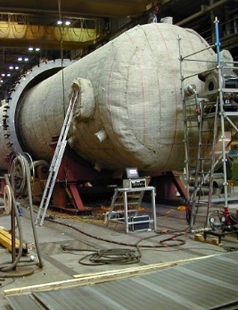  45 pav. Suvirintų sujungimų terminis apdorojimas.  Šaltinis: http://mikaros.cz/
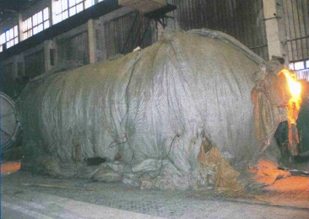  46 pav. Suvirintų sujungimų terminis apdorojimas.  Šaltinis: http://www.hna.ru/articles/term/205.pub |  | 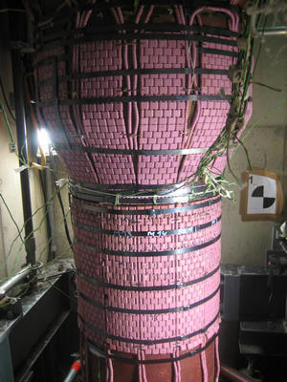  47pav. Suvirintų sujungimų terminis apdorojimas.  Šaltinis: http://mikaros.cz/
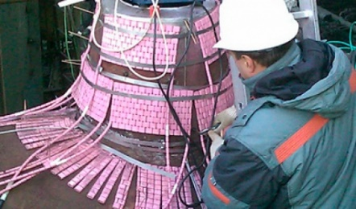  48 pav. Suvirintų sujungimų terminis apdorojimas.  Šaltinis: http://thermo-obrabotka.ru/services/ |  | 49 pav. Suvirintų sujungimų terminis apdorojimas.  Šaltinis: https://rem-teh.ru/services/obemnaya-termoobrabotka/
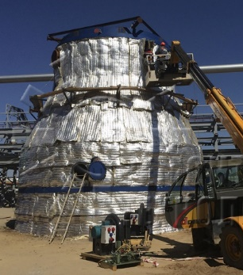  50 pav. Suvirintų sujungimų terminis apdorojimas.  Šaltinis: https://rem-teh.com/services/obemnaya-termoobrabotka/ |  | 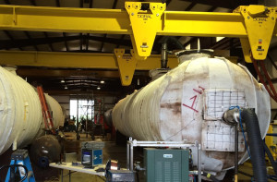  51 pav. Suvirintų sujungimų terminis apdorojimas.  Šaltinis: https://gulfcoastcombustion.com/insulation-use-in-industrial-heat-treating/

Modulis „Mašinų detalių ir įrenginių suvirintų sujungimų terminis apdorojimas“

1 užduotis. MAŠINŲ DETALIŲ IR ĮRENGINIŲ SUVIRINTŲ SUJUNGIMŲ TERMINIS APDOROJIMAS.
  - ATLIKITE TESTĄ:
- Kokios medžiagos naudojamos mašinų detalių ir įrenginių virintuose junginiuose?
- medis;
- plastikas;
- metalas;
- stiklas.

- Kaip galima suvirinti minkštas plastiškas medžiagas?
- suspaudžiant;
- trinant;
- išlydant.

- Kokios medžiagos suvirinamos aplydžius?
- spalvoti metalai/lydiniai;
- ketus;
- plienas.

- Kokias medžiagas viriname pilnai išlydžius jungiamąjį paviršių?
- ketų;
- plastiką;
- plieną.

- Kokias medžiagas vadiname plienais?
- vario ir alavo lydinius;
- metalo ir keramikos lydinius;
- geležies ir anglies lydinius.

- Kokias medžiagas vadiname spalvotaisiais metalais?
- metalus kurie yra spalvoti;
- metalus kurių sudėtyje nėra geležies;
- metalus, kurie gali keisti spalvą.

- Kaip skirstomi plienai?
- pagal paskirtį ir mechanines bei fizikines savybes;
- pagal cheminę sudėtį;
- pagal spalvą ir gardelės sandarą.

- Ką vadiname legiruotais plienais?
- kurių kiekvieno legiruojančiojo elemento masės kiekis procentais yra < 5 %;
- kurių bent vieno legiruojančiojo elemento masės kiekis yra ≥ 5;
- kurių mangano vidutinis kiekis < 1 %.

- Apibūdinkite kas yra metalų geras suvirinamumas?
- savybė suvirinus garantuoti sujungimą be įtrūkimų, savybėmis ne prastesnį kaip suvirinamieji metalai;
- savybė lengvai išsilydyti ir susilieti;
- savybė sudaryti stipresnį nei medžiaga jungtį.

- Kas nulemia plienų suvirinamumą išlydant?
- cheminė sudėtis;
- fizikinės savybės;
- suvirinimo būdas.

- Kokio pobūdžio įtrūkimai gali atsirasti suvirinimo metu?
- karšti;
- šalti;
- šilti.

- Kas lemia karštus įtrūkimus?
- siūlės metalo užterštumas;
- šlako intarpai;
- dujų poros;
- visi išvardinti variantai.

- Kas lemia “šaltus” įtrūkimus?
- užsigrūdinimas siūlei ataušus;
- greitas dujų užšalimas;
- korozija siūlėje.

- Kokie pagrindiniai dujų susidarymo šaltiniai virinant?
- drėgni elektrodai;
- nesureguliuota liepsna;
- nuodegos ir rūdys;
- visi išvardinti variantai.

- Kokie suvirinimo trūkumai?
- susidaro vidiniai įtempiai;
- terminio poveikio zonoje pakinta mikrostruktūra;
- detalė deformuojasi;
- visi išvardinti atvejai.

- Kokios gali būti terminio apdorojimo apimtys gaminyje?
- ištisinis;
- vietinis;
- centrinis.

- Koks tipinis terminio apdorojimo pobūdis taikomas smulkiems gaminiams?
- vietinis;
- ištisinis;
- dalinis.

- Koks tipinis terminio apdorojimo pobūdis taikomas stambioms konstrukcijoms?
- vietinis;
- ištisinis;
- dalinis.

- Kaip vadinami įtempiai susidarantys tarp termiškai apdorojamo gaminio skirtingų temperatūrinių zonų?
- struktūriniai;
- terminiai;
- daliniai.

- Kaip vadinami įtempiai kai terminio apdorojimo zonoje vieną struktūrą keičia kita?
- struktūriniai;
- terminiai;
- vietiniai.

2 užduotis. ŠILUMOS IZOLIAVIMO DARBAI PO MAŠINŲ DETALIŲ IR ĮRENGINIŲ SUVIRINTŲ SUJUNGIMŲ KAITINIMO.
2.1. ATLIKITE TESTĄ:
- Kokie terminio apdorojimo šilumos izoliavimo tikslai?
- Šilumos nuostoliams sumažinti kaitinant indukciniu ar varžiniu būdais;
- sulėtinti aušinimą po suvirinimo ar terminio apdorojimo;
- gauti mažesnius vidinius įtempius ir išvengti įtrūkimų;
- kietų struktūrų (martensito, beinito ar kt.) susidarymo;
- visi išvardinti variantai.

- Kokie įrenginiai naudojami mašinų detalių ir įrenginių kaitinimui?
- varžinės krosnys;
- liepsniniai degikliai;
- indukciniai įrenginiai;
- visi išvardinti variantai.

- Kokios medžiagos naudojamos gaminių termoizoliacijai?
- Silicio dioksido audinys ir pluošto vata;
- Kaolino pluošto vata ir dembliai;
- Lakštinis asbestas ir asbesto audinys;
- stiklo vata ir audinys;
- visi išvardinti variantai.

- Kokios priemonės gali būti naudojamos vamzdžių su suvirintais sujungimais atkaitinimui?
- Lankstūs pirštiniai varžiniai kaitintuvai;
- Lankstūs varinių laidų induktoriai 50 Hz* elektros srovės dažniui;
- Universalūs vienaliepsniai ir daugialiepsniai acetileno – deguonies degikliai;
- visi išvardinti variantai.

- Kokios kristalinės struktūros susidaro vykdant plieno terminį apdorojimą?
- feritas ir austenitas;
- cementitas ir perlitas;
- martencijas;
- visi išvardinti variantai.

- Temperatūriniai įtempiai plieno gaminiuose susidaro dėl?
- dėl temperatūrų skirtumų atskiruose kaitinamo, ar aušinamo dirbinio vietose;
- dėl nevienodo plėtimosi/susitraukimo terminio apdorojimo zonoje;
- dėl aplinkos temperatūrų svyravimų.

- Struktūriniai įtempiai gaminiuose susidaro dėl?
- Dėl tūrinių skirtumų vietoje ir laike, susidarančių kai vieną struktūrą keičia kita;
- dėl nevienodo plėtimosi/susitraukimo terminio apdorojimo zonoje;
- dėl aplinkos temperatūrų svyravimų.

- Nuo ko priklauso plieno gaminių tūriniai pokyčiai?
- nuo terminio apdorojimo įrenginio;
- nuo metalo savybių;
- nuo gaminio pagaminimo būdo..

- Kada plieno detalės labiau deformuosis terminio apdorojimo metu?
- kaip jos bus pagamintos iš plastiškos medžiagos;
- kai jos bus pagamintos iš trapios medžiagos;
- abiem atvejais.

- Kada plieno detalėse labiau formuosis įtrūkimai terminio apdorojimo metu?
- kaip jos bus pagamintos iš plastiškos medžiagos;
- kai jos bus pagamintos iš trapios medžiagos;
- abiem atvejais.

- Dėl kokios priežasties skirtingose medžiagose terminiai procesai vyksta skirtingu greičiu?
- dėl riboti terminių įrenginių kaitinimo greičio;
- dėl skirtingo medžiagų šiluminio laidumo;
- dėl skirtingos medžiagų sudėties kokybės.

- Kokios problemos gali formuotis gaminyje terminio apdorojimo procese?
- gaminio paviršius gali oksiduotis;
- gaminio paviršius gali išanglėti.
- gaminio paviršius gali pakeisti spalvą.

- Pagal kokius reikalavimus parenkamas kaitinimo greitis?
- terminio apdorojimo tipo;
- kaitinamos konstrukcijos tipo;
- suvirinamų elementų storio;
- kaitinamų priemonių galingumo;
- visi išvardinti atvejai.

  - Įvardinkite tinkamą kaitinimo greitį plieno vidutinio sudėtingumo suvirintiems gaminiams iki ir virš 25 mm storio.
Gaminio storiui iki 25 mm | Gaminio storiui virš 25 mm
Kaitinimo greitis neturi būti didesnis kaip _________________________ | Kaitinimo greitis neturi būti didesnis kaip ______________________

  - ATLIKITE TESTĄ:
- Kokią temperatūrą viršijus būtina apsaugoti plieno gaminių paviršius nuo oksidacijos?
- virš 200 ºC;
- virš 500 ºC;
- virš 650 ºC.

- Kokios priemonės galimos naudoti apsaugant nuo oksidacijos?
- kaitinant mažose erdvėse ar induose patalpinti ketaus drožlių ar medžio anglių;
- kaitinant apsauginėse dujose;
- padengiant apsaugine keramine emale;
- įvyniojant į popierių ar nerūdijančio plieno foliją;
- visi išvardinti variantai.

- Kam reikalingas terminio proceso trukmės užtikrinimas?
- kad užtikrinti ištirpusių elementų atomų difuziją;
- kad spėtų įkaisti visa detalė;
- kad spėtų įkaisti visas įtaisas.

- Kokioje temperatūroje svarbu užtikrinti austenito struktūrą mažaangliams plienams?
- žemesnėje kaip 450 ºC;
- žemesnėje kaip 625 ºC;
- žemesnėje kaip 727 ºC.

- Kokioje temperatūroje svarbu užtikrinti austenito struktūrą mažai legiruotiems plienams?
- 650-700 ºC;
- 550-650 ºC;
- 500-600 ºC.

- Kokios problemos gali atsirasti aušinant austenito struktūrą greičiau?
- metalo paviršiuje atsiranda įtrūkimai;
- blogėja difuzija ir susidaro smulkesni karbidai;
- detalė deformuojasi.

3 užduotis. TERMINIO APDOROJIMO PROCESAI MAŠINŲ DETALIŲ IR ĮRENGINIŲ SUVIRINTIEMS SUJUNGIMAMS.
3.1.Įvardinkite terminio apdorojimo temperatūras siūlės atleidimui pagal nurodytą anglies kiekį pliene:
Anglies kiekis pliene, % | 0.07 - 0.14 | 0.17 - 0.24 | 0.42 - 0.5
Atleidimo temperatūra, kai storis ~25 mm, ºC

3.2.Įvardinkite terminio apdorojimo temperatūras siūlės normalizavimui nurodytoms medžiagoms:
Anglies kiekis pliene, % | 0.07 - 0.14 | 0.17 - 0.24 | 0.42 - 0.5
Atleidimo temperatūra, kai storis ~25 mm, ºC

3.3.Įvardinkite terminio apdorojimo temperatūras siūlės normalizavimui nurodytiems mažai legiruotiems plienams:
Markė | 16ГС | 12XM | 30XГС
Atleidimo temperatūra, kai storis ~25 mm, ºC

3.4.Įvardinkite terminio apdorojimo proceso kaitinimo greitį nurodytoms medžiagoms:
Anglies kiekis pliene, % | 0.07 - 0.14 | 0.17 - 0.24 | 0.42 - 0.5
Kaitinimo greitis, kai storis ~25 mm, ºC/h

3.5.Įvardinkite terminio apdorojimo proceso kaitinimo greitį nurodytiems mažai legiruotiems plienams:
Markė | P295NH | CNMG 12 04 | 30MnCr5
Kaitinimo greitis, kai storis ~25 mm, ºC/h

3.6.Įvardinkite terminio apdorojimo proceso aušinimo greitį nurodytoms medžiagoms:
Anglies kiekis pliene, % | 0.07 - 0.14 | 0.17 - 0.24 | 0.42 - 0.5
Aušinimo greitis, kai storis ~25 mm, ºC/h

3.7.Įvardinkite terminio apdorojimo proceso aušinimo greitį nurodytiems mažai legiruotiems plienams:
Markė | P295NH | CNMG 12 04 | 30MnCr5
Aušinimo greitis, kai storis ~25 mm, ºC/h

4 užduotis. TERMINIO APDOROJIMO ĮRANGA MAŠINŲ DETALIŲ IR ĮRENGINIŲ SUVIRINTIEMS SUJUNGIMAMS.
4.1. Įvardinkite pavaizduotus terminio apdorojimo įrenginius:
52 pav. Kaitinimo įrenginys.  Šaltinis: Speičys V., Pipcevičius A. (2006). Terminio apdorojimo technologijos . Mokymo modulis. Vilnius: Profesinio mokymo metodikos centras. | 53 pav. Kaitinimo įrenginys.  Šaltinis: Speičys V., Pipcevičius A. (2006). Terminio apdorojimo technologijos . Mokymo modulis. Vilnius: Profesinio mokymo metodikos centras.
54 pav. Kaitinimo įrenginys.  Šaltinis: Speičys V., Pipcevičius A. (2006). Terminio apdorojimo technologijos . Mokymo modulis. Vilnius: Profesinio mokymo metodikos centras. | 55 pav. Kaitinimo įrenginys.  Šaltinis: Speičys V., Pipcevičius A. (2006). Terminio apdorojimo technologijos . Mokymo modulis. Vilnius: Profesinio mokymo metodikos centras.

4.2. Įvardinkite pavaizduoto terminio apdorojimo įrenginio pagrindinius elementus:
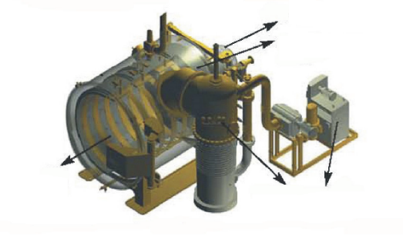
56 pav. Vakuuminės horizontalios kaitinimo krosnies pagrindiniai konstrukciniai elementai.
Šaltinis: Speičys V., Pipcevičius A. (2006). Terminio apdorojimo technologijos . Mokymo modulis. Vilnius: Profesinio mokymo metodikos centras. 44 p.

  - Įvardinkite pavaizduoto terminio apdorojimo įrenginio pagrindinius elementus:
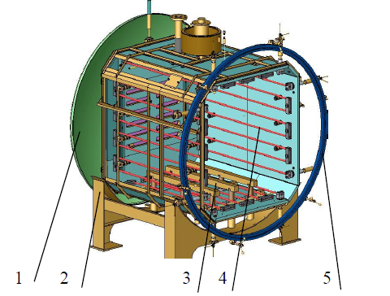
pav. 57 Vakuuminės krosnies kaitinimo kameros konstrukcija.
Šaltinis: Speičys V., Pipcevičius A. (2006). Terminio apdorojimo technologijos. Mokymo modulis. Vilnius: Profesinio mokymo metodikos centras. 44 p.

  - Įvardinkite pavaizduotus kaitinimo elementus:
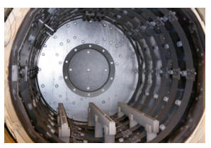
58 pav. Kaitinimo elementai.
Šaltinis: Speičys V., Pipcevičius A. (2006). Terminio apdorojimo technologijos. Mokymo modulis. Vilnius: Profesinio mokymo metodikos centras. 46 p.

4.5. Parinkite / įvardinkite kaitinimo elementus atitinkančius reikalaujamas kaitinimo temperatūras:
Temperatūra, °C | 1250 | 1600 | 2100
Kaitinimo elementas

  - Pagal pateiktas kreives parinkite / įvardinkite kaitinimo laiką 50 mm skersmens ir 60 mm ilgio gaminiui norint atlikti atleidimą 600 °C temperatūroje:
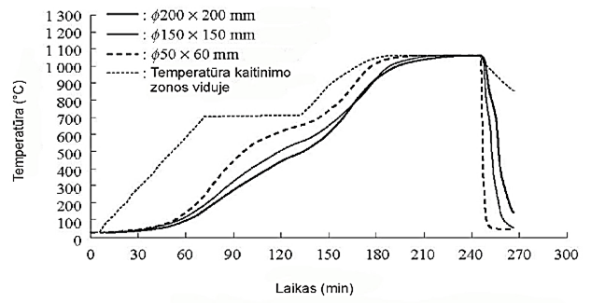
pav. 59 Temperatūros pasiskirstymo priklausomybė nuo detalės geometrinių matmenų.
Šaltinis: Speičys V., Pipcevičius A. (2006). Terminio apdorojimo technologijos . Mokymo modulis. Vilnius: Profesinio mokymo metodikos centras. 50 p.
Detalės dydis, mm | Temperatūra, °C | Kaitinimo laikas, min

  - Pagal pateiktas kreives parinkite / įvardinkite aušinimo laiką 100 mm skersmens ir 100 mm ilgio gaminiui po atleidimo 600 °C temperatūroje:
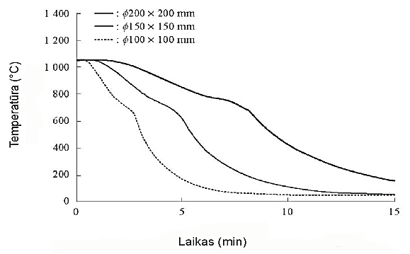
pav. 60 Aušinimo laiko priklausomybė nuo detalės geometrinių matmenų.
Šaltinis: Speičys V., Pipcevičius A. (2006). Terminio apdorojimo technologijos . Mokymo modulis. Vilnius: Profesinio mokymo metodikos centras. 51 p.
Detalės dydis, mm | Temperatūra, °C | Aušinimo laikas, min

Modulis „Talpų, slėginių indų ir vamzdžių suvirintų sujungimų terminis apdorojimas“

1 užduotis. ATLIKTI TALPŲ, SLĖGINIŲ INDŲ IR VAMZDŽIŲ SUVIRINTŲ SUJUNGIMŲ TERMINĮ APDOROJIMĄ.
  - ATLIKITE TESTĄ
- Kokie terminio apdorojimo tikslai?
- pašalinti ar sumažinti liekamuosius įtempius;
- atstatyti struktūrinę būseną;
- pagerinti struktūrinę būseną;
- visi išvardinti atvejai.

- Iš kelių pagrindinių etapų susideda terminis apdorojimas?
- 2;
- 3;
- 4.

- Kurie etapai priklauso terminio apdorojimo procesams?
- aušinimas reikiamu greičiu;
- įkaitinimas iki reikiamos temperatūros;
- išlaikymas reikiamoje temperatūroje;
- visi išvardinti.

- Terminį apdorojimą būtina atlikti iš karto po suvirinimo nespėjus atvėsti žemiau?
- 200 ºC;
- 300 ºC;
- 400 ºC.

- Kokie galimi kaitinimo būdai terminiam apdorojimui?
- liepsninis;
- indukcinis;
- elektrovaržinis;
- egzoterminiais mišiniais;
- visi išvardinti.

- Kuo ypatingas liepsninis kaitinimo būdas?
- tai pigiausias būdas;
- būdas skirtas vietiniam kaitinimui;
- naudojama acetileno-deguonies liepsna;
- tinka visi išvardinti.

- Kas suteikia šilumą terminio apdorojimo metu naudojant egzoterminius mišinius?
- pjuvenų briketai;
- egzoterminio mišinio briketai;
- durpių briketai.

- Kas sudaro egzoterminį mišinį?
- oksidatorių;
- metalų;
- katalizatorių;
- tinka visi išvardinti.

- Kaip užtikrinti kokybišką terminį apdorojimą?
- išlaikyti proceso greitį;
- nustatytą laiką išlaikyti reikalingoje temperatūroje;
- išlaikyti aušinimo greitį;
- visi atsakymai tinka.

- Kaip kontroliuoti dirbinių įkaitinimo iki reikiamos technologinio proceso temperatūros greitį, išlaikymą joje ir ataušinimą reikiamu greičiu?
- kaitinimo įrenginių temperatūros matavimo-reguliavimo prietaisai;
- termopora, jungiama prie potenciometro;
- termovizoriais;
- termopieštukai ir termodažai;
- pagal švytėjimą ir oksidų spalvas;
- visi išvardinti variantai.

- Kokiose temperatūrų ribose galima naudoti termopieštukus?
- nuo +38 iki +1093 ºC;
- nuo +100 iki +900 ºC;
- nuo +150 iki +1000 ºC.

- Kokius laiko parametrus reikia kontroliuoti terminio apdorojimo technologinio proceso metu?
- įkaitinimo greitį;
- išlaikymo nustatytoje temperatūroje;
- aušinimo greitį;
- visi išvardinti variantai.

- Kokios sąlygos gali įtakoti paviršiaus temperatūros nustatymą spalviniu būdu?
- aplinkos apšviestumas;
- paviršiaus užterštumas;
- drėgmės kiekis ore.

- Kokios dujos naudojamos vietiniam kaitinimui?
- acetilenas;
- propanas;
- gamtinės dujos ir deguonis;
- visi įvardinti variantai.

- Kokia kaitinimo dujų liepsna paskirtis?
- Aukštatemperatūris atleidimas, nedidelių dirbinių normalizacija;
- Aukštatemperatūris atleidimas, normalizacija;
- Atleidimas, rečiau normalizavimas. Galima apdoroti įvairių dydžių ir formų dirbinius.

- Kokia kaitinimo dujų liepsna privalumai?
- Paprasti įrengimai, patogus naudojimas;
- Tolygus įkaitinimas, galimybė automatizuoti ir nuotoliniam valdymui;
- Tolygus ir ekonomiškas įkaitinimas mažiems storiams, galimybė distanciniam valdymui automatizavimui.

- Kokie kaitinimo dujų liepsna trūkumai?
- Pablogėja paviršiaus kokybė, negalima automatizuoti;
- Mažesnis efektyvumas mažo storio dirbiniams (< 30 mm);
- Mažas kaitinimo tikslumas. Galimi dirbinio paviršiaus pažeidimai.

- Kokia indukcinio kaitinimo paskirtis?
- Aukštatemperatūris atleidimas, normalizacija;
- Tolygus ir ekonomiškas įkaitinimas mažiems storiams;
- Žiedinių siūlių vamzdžiuose ir kt. kaitinimui;
- Universalūs, įvairios formos (taisyklingos ir netaisyklingos) suvirintų sujungimų kaitinimui
- visi įvardinti variantai.

- Kokie indukcinio kaitinimo trūkumai?
- Pablogėja paviršiaus kokybė, negalima automatizuoti;
- Mažesnis efektyvumas mažo storio dirbiniams (< 30 mm) dirbant pramoninio dažnio srove;
- Reikalingas aušinimas vandeniu dirbant padidinto dažnio srove;
- Galimi dirbinio paviršiaus pažeidimai.

2 užduotis. PARINKITE TINKAMUS PARAMETRUS SUVIRINTŲ SUJUNGIMŲ TERMINIAM APDOROJIMUI.
2.1. Paveikslėlyje parodytas kaitinimo elementas. Kokie turi būti tarpai tarp kairinimo vijų ir kodėl negalima suglausti vijų?
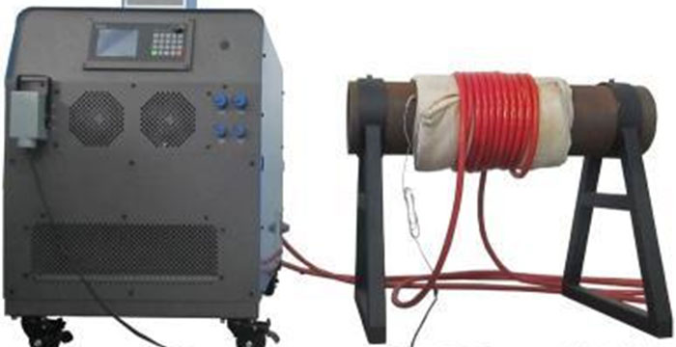
pav.61 Indukcinis terminis apdorojimas
Šaltinis: https://mispahinspection.com/services/heat-induction-coil-method/

2.2 Atsakykite į klausimus pateiktus lentelėje:
Jeigu kaitinimo zoną, atliekant terminį apdorojimą, reikia padengti naudojant du arba daugiau kaitinimo kilimėlių, koks turi būti tarpas tarp šių kaitinimo elementų?
Kaip kontroliuojama suvirintų sujungimų terminio apdorojimo temperatūrą?
Termoporos yra tvirtinamos kontroliniuose taškuose. Nuo kokių parametrų priklauso kontrolinių taškų vietos parinkimas?
Kaip parenkami termoporų tvirtinimo kontroliniai taškai tikrinant terminio apdorojimo zonos temperatūrą pagal jos plotį ir ilgį?

  - Lentelėje duotuose eskizuose sužymėkite taškus, kuriuose bus tvirtinamos termoporos temperatūros kontrolei, priklausomai nuo suvirinto vamzdžio skersmens tikrinant pagal kaitinimo zonos ilgį esant uždaram kaitinimo kontūrui.
Kai vamzdžio skersmuo iki ∅ 300 mm. | 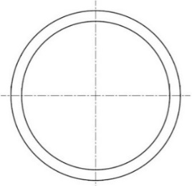
Kai vamzdžio skersmuo nuo ∅ 300 mm iki ∅ 450 mm.
Kai vamzdžio skersmuo nuo ∅ 450 mm iki ∅ 700 mm.
Kai vamzdžio skersmuo nuo ∅ 3000 mm iki ∅ 4000 mm.

3 užduotis. ATLIKTI ŠILUMOS IZOLIAVIMO DARBUS PO TALPŲ, SLĖGINIŲ INDŲ IR VAMZDŽIŲ SUVIRINTŲ SUJUNGIMŲ KAITINIMO.
3.1. ATLIKITE TESTĄ
- Kokie terminio apdorojimo šilumos izoliavimo tikslai?
- Šilumos nuostoliams sumažinti kaitinant indukciniu ar varžiniu būdais;
- sulėtinti aušinimą po suvirinimo ar terminio apdorojimo;
- gauti mažesnius vidinius įtempimus ir išvengti įtrūkimų;
- kietų struktūrų (martensito, beinito ar kt.) susidarymo;
- visi išvardinti variantai.

2. Kokie įrenginiai naudojami mašinų detalių ir įrenginių kaitinimui?
- varžinės krosnys;
- liepsniniai degikliai;
- indukciniai įrenginiai;
- visi išvardinti variantai.

3. Kokios medžiagos naudojamos gaminių termoizoliacijai?
- Silicio dioksido audinys ir pluošto vata;
- Kaolino pluošto vata ir dembliai;
- Lakštinis asbestas ir asbesto audinys;
- stiklo vata ir audinys; visi išvardinti variantai.

4. Kokios priemonės gali būti naudojamos vamzdžių su suvirintais sujungimais atkaitinimui?
- Lankstūs pirštiniai varžiniai kaitintuvai;
- Lankstūs varinių laidų induktoriai 50 Hz* elektros srovės dažniui;\
- Universalūs vienaliepsniai ir daugialiepsniai acetileno – deguonies degikliai;
- visi išvardinti variantai.

5. Kokios kristalinės struktūros susidaro vykdant plieno terminį apdorojimą?
- feritas ir austenitas;
- cementitas ir perlitas;
- martencitas;
- visi išvardinti variantai.

6. Temperatūriniai įtempiai plieno gaminiuose susidaro dėl?
- dėl temperatūrų skirtumų atskiruose kaitinamo, ar aušinamo dirbinio vietose;
- dėl nevienodo plėtimosi/susitraukimo terminio apdorojimo zonoje;
- dėl aplinkos temperatūrų svyravimų.

7. Struktūriniai įtempiai gaminiuose susidaro dėl?
- Dėl tūrinių skirtumų vietoje ir laike, susidarančių kai vieną struktūrą keičia kita;
- dėl nevienodo plėtimosi/susitraukimo terminio apdorojimo zonoje;
- dėl aplinkos temperatūrų svyravimų.

8. Nuo ko priklauso plieno gaminių tūriniai pokyčiai?
- nuo terminio apdorojimo įrenginio;
- nuo metalo savybių;
- nuo gaminio pagaminimo būdo.

9. Kada plieno detalės labiau deformuosis terminio apdorojimo metu?
- kaip jos bus pagamintos iš plastiškos medžiagos;
- kai jos bus pagamintos iš trapios medžiagos;
- abiem atvejais.

10. Kada plieno detalėse labiau formuosis įtrūkimai terminio apdorojimo metu?
- kaip jos bus pagamintos iš plastiškos medžiagos;
- kai jos bus pagamintos iš trapios medžiagos;
- abiem atvejais.

11. Dėl kokios priežasties skirtingose medžiagose terminiai procesai vyksta skirtingu greičiu?
- dėl riboti terminių įrenginių kaitinimo greičio;
- dėl skirtingo medžiagų šiluminio laidumo;
- dėl skirtingos medžiagų sudėties kokybės.

12. Kokios problemos gali formuotis gaminyje terminio apdorojimo procese?
- gaminio paviršius gali oksiduotis;
- gaminio paviršius gali išanglėti;
- gaminio paviršius gali pakeisti spalvą.

13. Pagal kokius reikalavimus parenkamas kaitinimo greitis?
- terminio apdorojimo tipo;
- kaitinamos konstrukcijos tipo;
- suvirinamų elementų storio;
- kaitinamų priemonių galingumo;
- visi išvardinti atvejai.

3.2. Įvardinkite tinkamą kaitinimo greitį vidutinio sudėtingumo suvirintiems plieno gaminiams iki ir virš 25 mm storio?
Gaminio storiui iki 25 mm | Gaminio storiui virš 25 mm
Kaitinimo greitis neturi būti didesnis kaip _________________________ | Kaitinimo greitis neturi būti didesnis kaip ____________________

3.3. ATLIKITE TESTĄ
1. Kokią temperatūrą viršijus būtina apsaugoti plieno gaminių paviršius nuo oksidacijos?
- virš 200 ºC;
- virš 500 ºC;
- virš 650 ºC.

2. Kokios priemonės galimos naudoti apsaugant nuo oksidacijos?
- kaitinant mažose erdvėse ar induose patalpinti ketaus drožlių ar medžio anglių;
- kaitinant apsauginėse dujose;
- padengiant apsaugine keramine emale;
- įvyniojant į popierių ar nerūdijančio plieno foliją;
- visi išvardinti variantai.

3. Kam reikalingas terminio proceso trukmės užtikrinimas?
- kad užtikrinti ištirpusių elementų atomų difuziją;
- kad spėtų įkaisti visa detalė;
- kad spėtų įkaisti visas įtaisas.

4. Kokioje temperatūroje svarbu užtikrinti austenito struktūra mažaangliams plienams?
- žemesnėje kaip 450 ºC;
- žemesnėje kaip 625 ºC;
- žemesnėje kaip 727 ºC.

5. Kokioje temperatūroje svarbu užtikrinti austenito struktūra mažai legiruotiems plienams?
- 650-700 ºC;
- 550-650 ºC;
- 500-600 ºC.

6. Kokios problemos gali atsirasti aušinant austenito struktūrą greičiau?
- metalo paviršiuje atsiranda įtrūkimai;
- blogėja difuzija ir susidaro smulkesni karbidai;
- detalė susikraipo.

3 užduotis. TERMINIO APDOROJIMO PROCESAI TALPŲ, SLĖGINIŲ INDŲ IR VAMZDŽIŲ SUVIRINTŲ SUJUNGIMŲ GAMINIAMS.
3.1.Įvardinkite terminio apdorojimo temperatūras siūlės atleidimui nurodytoms medžiagoms:
Anglies kiekis pliene, % | 0.07 - 0.14 | 0.17 - 0.24 | 0.42 - 0.5
Atleidimo temperatūra, kai storis ~25 mm, ºC

3.2.Įvardinkite terminio apdorojimo temperatūras siūlės normalizavimui nurodytoms medžiagoms:
Anglies kiekis pliene, % | 0.07 - 0.14 | 0.17 - 0.24 | 0.42 - 0.5
Atleidimo temperatūra, kai storis ~25 mm, ºC

3.3.Įvardinkite terminio apdorojimo temperatūras siūlės normalizavimui nurodytiems mažai legiruotiems plienams:
Markė | P295NH | CNMG 12 04 | 30MnCr5
Atleidimo temperatūra, kai storis ~25 mm, ºC

3.4.Įvardinkite terminio apdorojimo proceso kaitinimo greitį nurodytoms medžiagoms:
Anglies kiekis pliene, % | 0.07 - 0.14 | 0.17 - 0.24 | 0.42 - 0.5
Kaitinimo greitis, kai storis ~25 mm, ºC/h

3.5.Įvardinkite terminio apdorojimo proceso kaitinimo greitį nurodytiems mažai legiruotiems plienams:
Markė | P295NH | 13CrMo4-5 | C45E
Kaitinimo greitis, kai storis ~25 mm, ºC/h

3.6.Įvardinkite terminio apdorojimo proceso aušinimo greitį nurodytoms medžiagoms:
Anglies kiekis pliene, % | 0.07 - 0.14 | 0.17 - 0.24 | 0.42 - 0.5
Aušinimo greitis, kai storis ~25 mm, ºC/h

3.7.Įvardinkite terminio apdorojimo proceso aušinimo greitį nurodytiems mažai legiruotiems plienams:
Markė | P295NH | CNMG 12 04 | 30MnCr5
Aušinimo greitis, kai storis ~25 mm, ºC/h

    - užduotis. SUVIRINTŲ SUJUNGIMŲ PO TERMINIO APDOROJIMO KONTROLĖ.
4.1. Kokie metalo kietumo kontrolės būdai parodyti paveikslėliuose ir kokiems metalams jis taikomas bei kokiais matavimo vienetais jis žymimas?
Kietumo matavimo pavyzdys | Pavadinimas | Žymėjimas ir taikymas
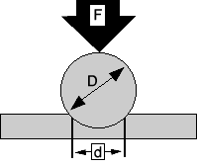
62 pav. Kietumo matavimas
Šaltinis: https://www.quora.com/What-are-the-advantages-of-the-Brinell-hardness-test-How-is-it-used-effectively
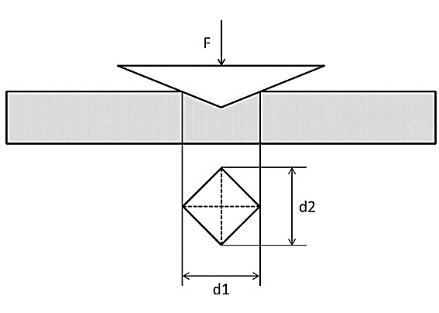
63 pav. Kietumo matavimas
Šaltinis:https://swissproficiency.com/en/product/ep0002-2019-01/
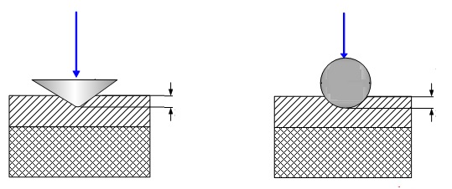
64 pav. Kietumo matavimas
Šaltinis: https://www.substech.com/dokuwiki/doku.php?id=hardness_test_methods

4.2. Paveikslėlyje parodyti kietumo matavimo taškai, kuriuose yra atliekama metalo kietumo kontrolė prieš ir po suvirinto sujungimo terminio apdorojimo. Atsakykite į žemiau pateiktus klausimus.
65 pav. Kietumo matavimo vietos suvirinto sujungimo terminio apdorojimo metu
Šaltinis: https://aip.scitation.org/doi/pdf/10.1063/1.5042938 Mechanical and physical properties improvement of S275J2 welded carbon steel

66 pav. Kietumo matavimo diagrama prieš ir po suvirinto sujungimo terminį apdorojimą
Šaltinis: https://aip.scitation.org/doi/pdf/10.1063/1.5042938 Mechanical and physical properties improvement of S275J2 welded carbon steel

  - Surašykite lentelėje kuriuose taškuose yra atliekamas kietumo matavimas pagal suvirinto sujungimo metalurgines zonas:
Suvirinto sujungimo metalurginė zona | Kietumo matavimo vietos
Pagrindinis metalas
Siūlės metalas
Šilumos poveikio zona
  - Pagal duotas kietumo matavimo diagramas pasakykite kada metalo kietumas didesnis – prieš ar po suvirinto sujungimo terminio apdorojimo?
  - Kurioje suvirinto sujungimo metalurginėje zonoje yra kiečiausias metalas prieš ir po suvirinto sujungimo terminio apdorojimo?
  - Kodėl po suvirinto sujungimo terminio apdorojimo mažėja metalo kietumas?
Modulis „Įvadas į darbo rinką“

TESTAS ĮSIVERTINTI GEBĖJIMAMS BAIGUS PROGRAMĄ

- Kokios priemonės būtinos terminio apdorojimo operatoriaus darbo vietai?
- Kėlimo- transportavimo priemonės, gera ventiliacija, asmeninės apsaugos priemonės;
- Įranga, medžiagos, pagalbinės priemonės, kontrolės priemonės, reikalinga dokumentacija terminio apdorojimo operacijoms atlikti;
- Tinka abu atsakymai.

- Ką nurodo elektrinio įrenginio saugos klasė IP?
- įrenginio saugos lygis nuo smūgių ir vėjo;
- įrenginio saugos lygis nuo vibracijos ir kritimo;
- nusako elektros įrenginio atsparumą tam tikriems aplinkos veiksniams bei daiktams.

- Kokia yra didžiausia leistina valdymo kabelių (pvz. distancinio pulto) įtampa?
- 42V;
- 110V;
- 12V;

- Kokie yra pagrindiniai rodikliai, pagal kuriuos sprendžiama apie plieno kokybę ir apie tai, ar jis atitinka paskirtį?
- Plieno technologinės ir cheminės savybės;
- Plieno mechaninės savybės ir cheminė sudėtis;
- Legiruojančių elementų kiekis pliene.

- Kaip skirstomi plienai pagal jame esantį anglies kiekį?
- Mažo ir vidutinio anglingumo;
- Anglingus;
- Mažo, vidutinio anglingumo ir anglingus;

- Koks procesas vadinamas terminiu apdorojimu?
- Tai metalo ir lydiniu kaitinimas iki tam tikros temperatūros, išlaikymas joje ir ataušinimas tam tikru greičiu, kad pasikeitus metalo sandarai, būtų gaunamos norimos savybės.
- Tai metalo ir lydiniu kaitinimas iki tam tikros temperatūros, ir ataušinimas tam tikru greičiu, kad pasikeitus metalo sandarai, būtų gaunamos norimos savybės.
- Tai metalo ir lydiniu kaitinimas iki tam tikros temperatūros ir išlaikymas joje, kad pasikeitus metalo sandarai, būtų gaunamos norimos savybės.

- Kokie pagrindiniai terminio apdorojimo būdai taikomi plienui?
- Plienui taikomi: atkaitinimas, normalizavimas ir grūdinimas
- Plienui taikomi: atkaitinimas, grūdinimas ir atleidimas;
- Plienui taikomi: atkaitinimas, normalizavimas, grūdinimas ir atleidimas;

- Kokios dalys sudaro indukcinio kaitinimo įrenginius?
- Generatorius, induktorius, induktoriaus ir generatoriaus aušinimo įrenginys, proceso valdymo priemonės, kaitinamo gaminio tvirtinimo ir padavimo į induktorių įrenginys;.
- Generatorius, induktorius, kaitinamo gaminio tvirtinimo ir padavimo į induktorių įrenginys;
- Induktoriaus ir generatoriaus aušinimo įrenginys, proceso valdymo priemonės, kaitinamo gaminio tvirtinimo ir padavimo į induktorių įrenginys;

- Koks procesas vadinamas terminiu apdorojimu po suvirinimo?
- Tai suvirintos vietos kaitinimas iki reikiamos temperatūros, išlaikymas ir aušinimas;
- Tai metalo pakaitinimas prieš suvirinimą;
- Tai lėtas suvirinto sujungimo aušinimas.

- Nuo ko priklauso terminio apdorojimo po suvirinimo technologinio proceso parinkimas?
- nuo fizikiniu medžiagos savybių;
- nuo fizikinių- cheminių medžiagos savybių;
- nuo cheminių medžiagos savybių.

- Kokie yra pagrindiniai metalų terminio apdorojimo metodai (technologijos)?
  - liepsninis, varžinis, indukcinis, infraraudonųjų spindulių;
  - dujinis-deguoninis, liepsninis, kontaktinis, paviršiaus įtempimo, vibracinis;
  - karščio atspindžio, infraraudonųjų spindulių, karščio akumuliavimo, aukšto dažnio trinties;

- Kuriems plienams netaikomas terminis apdorojimas?
  - kurių anglies ekvivalentas yra mažesnis kaip 0,3%;
  - kurių anglies ekvivalentas yra ne mažesnis negu 0,5 %;
  - kurie neturi žalingų legiruojančių elementų;

- Kokie yra pagrindiniai indukcinio terminio apdorojimo būdo privalumai?
  - įkaista tik detalė, o ne aukšto dažnio srovės elementai;
  - tai yra pigiausias terminio apdorojimo būdas;
  - kaitinimo elementai tiesiogiai liečia apdirbamą metalą;

- Kuri suvirintos jungties vieta laikoma silpniausia?
- Siūlė, terminio poveikio ir sulydymo sritys;
- Terminio poveikio ir sulydymo sritys.
- Siūlė ir terminio poveikio sritis.

- Kaip vadinamos suvirintos jungtys, kurioms suirus, suyra visa konstrukcija ?
- Pagalbinėmis jungtimis;
- Darbinėmis jungtimis;
- Neutraliomis jungtimis.

- Koks terminis apdorojimas po suvirinimo vadinamas lokaliu arba vietiniu?
- Kai kaitinimo įtaisai montuojami ant detalių;
- Kai kaitinimo įtaisai atlieka tolygų paviršiaus kaitinimą išlaikant pastovią temperatūrą.
- Kai kaitinimo įtaisai montuojami ant detalių, jie yra nesunkūs, atlieka tolygų paviršiaus kaitinimą išlaikant pastovią temperatūrą.

    - Kam naudojamos termoizoliacinės medžiagos?
- šilumos nuostoliams sumažinti kaitinant indukciniu ar elektrovaržiniu būdais, sulėtinti aušinimą po suvirinimo ar terminio apdorojimo;
- šilumos nuostoliams sumažinti kaitinant indukciniu ar elektrovaržiniu būdais;
- sulėtinti aušinimą po suvirinimo ar terminio apdorojimo;

    - Kada atliekami ardomieji gaminio bandymai po terminio apdorojimo?
- jei jų reikia pagal taikymo standartą arba sutartį;
- jei gamintojas nusprendžia patikrinti gaminio arba komponento savybes;
- tinka abu atsakymų variantai.

19. Kokie įtempiai yra vadinami liekamaisiais?
- Tai įtempiai, kurie lieka konstrukcijos elemente pašalinus bet kokį išorinį mechaninį ar terminį poveikį.
- Tai įtempiai, kurie būna suvirintame sujungime prieš terminį apdorojimą;
- Tai įtempiai kurie būna konstrukcijos elemente atliekant terminį apdorojimą.

20.Nuo kokių faktorių priklauso leistinas kaitinimo greitis atliekant suvirintų sujungimų terminį apdorojimą?
- nuo terminio apdorojimo rūšies (vietinis ar ištisinis), kaitinamos konstrukcijos tipo ir plieno rūšies, suvirinamų elementų storio, kaitinimo priemonių galingumo.
- nuo terminio apdorojimo rūšies (vietinis ar ištisinis) ir kaitinimo priemonių galingumo.
- nuo terminio apdorojimo rūšies (vietinis ar ištisinis), kaitinamos konstrukcijos tipo ir plieno rūšies,

- Legiruoto plieno suvirinto sujungimo terminio apdorojimo kaitinimo ir išlaikymo temperatūra lemia jo mechanines savybes. Kas buvo padaryta negerai, jei po terminio apdorojimo gavosi nepakankamas kietumas suvirinimo vietoje?
- Terminio apdorojimo vietos kaitinimo ir išlaikymo temperatūra buvo per aukšta;
- Terminio apdorojimo vietos kaitinimo ir išlaikymo temperatūra buvo per žema;
- Tai neturi jokios įtakos kokybei.

- Kodėl atliekant suvirinto sujungimo varžinį terminį apdorojimą kartais termiškai apdorojamas paviršius gaunasi nepilnai paveiktas temperatūrų?
- paviršius buvo nepilnai padengtas kaitinimo kilimėliais;
- nebuvo užtikrintas tolygus kaitinimas;
- tinka abu atsakymai.

- Atliekant terminį apdorojimą kartais įrenginys nepajėgia įkaitinti suvirinto sujungimo iki užduotos temperatūros, kaitinimo greitis mažesnis negu nustatytas arba temperatūra laikosi tam tikrose ribose ir daugiau nekyla. Kodėl taip vyksta?
- pasirinktas kaitinimo įrenginys parinktas mažesnio galingumo negu termiškai apdirbamas gaminys;
- darbo vietoje susidaro skersvėjis ir oro cirkuliacija atlieka aušinimą;
- tinka abu atsakymai.

- Kokius parametrus reikia fiksuoti dokumentacijoje atliekant suvirintų sujungimų terminį apdorojimą?
- kaitinimo temperatūra ir aušinimo būdas;
- kaitinimo temperatūra, kaitinimo greitis, išlaikymo laikas, aušinimo būdas;
- kaitinimo greitis, išlaikymo laikas, aušinimo būdas;

25. Koks tipinis terminio apdorojimo pobūdis taikomas stambioms konstrukcijoms?
a) vietinis;
b) ištisinis;
c) dalinis.

- Kokie terminio apdorojimo šilumos izoliavimo tikslai?
a) Šilumos nuostoliams sumažinti kaitinant indukciniu ar varžiniu būdais, ;
b) sulėtinti aušinimą po suvirinimo ar terminio apdorojimo;
c) gauti mažesnius vidinius įtempimus ir išvengti įtrūkimų;
d) kietų struktūrų (martensito, beinito ar kt.) susidarymo;
e) visi išvardinti variantai.

- Kada plieno detalėse labiau formuosis įtrūkimai terminio apdorojimo metu?
a) kaip jos bus pagamintos iš plastiškos medžiagos;
b) kai jos bus pagamintos iš trapios medžiagos;
c) abiem atvejais.

TESTŲ IR UŽDUOČIŲ ATSAKYMAI

Modulis „Įvadas į profesiją“

1 užduotis. TESTAS ĮSIVERTINTI GEBĖJIMAMS PRIEŠ PRADEDANT MOKYTIS
TESTO ATSAKYMAI:
b | a | a | c | c | a | a | d
9 | 10 | 11 | 12 | 13 | 14 | 15
c | d | a | c | d | c | d

Modulis „Pasiruošimas atlikti suvirintų sujungimų terminį apdorojimą“

1 užduotis. ĮSIVERTINKITE ŽINIAS APIE PASIRUOŠIMĄ ATLIKTI SUVIRINTŲ SUJUNGIMŲ TERMINĮ APDOROJIMĄ
ATSAKYMAI
  - Išvardinkite terminio apdorojimo darbo vietoje naudojamą įrangą pagal pateiktą numeraciją:
      - Skaitmeninis registratorius;
      - Temperatūros valdiklis;
      - Transformatorinis terminio apdorojimo įrenginys;
      - Kaitinimo elementas;
      - Termoelementas

2 užduotis. ATLIKITE TESTĄ
TESTO ATSAKYMAI
c | c | b | b | c | b | b | a | a | b
c | b | c | c | a | a | a | b | c

3 užduotis. ĮSIVERTINKITE ŽINIAS APIE METALUS IR TERMINĮ APDOROJIMĄ

ATSAKYMAI
  - Įrašykite į duotąją lentelę raidinius plieno žymenis.
Konstrukcinis (statybinis) plienas | Plienas slėginiams indams | Plienas mašinų gamybai | Plienas magistraliniams vamzdynams
S | P | E | L

  - Pagrindinių terminio apdorojimo būdų schemoje pavaizduoti vis terminio apdorojimo būdai - tai plieno įkaitinimas iki reikalingos temperatūros, išlaikymas ir lėtas ataušinimas. Tačiau atleidimas atliekamas taikant pakaitinimą po grūdinimo, todėl ir schemoje jis sutampa su grūdinimo pabaigos laiku ir procesas yra trumpas, o įkaitinimo temperatūra žemesnė ir aušinimo greitis yra mažiau svarbus.

  - TESTO ATSAKYMAI
b | a | a | c | c | a

  - Išvardinkite suvirintų sujungimų terminio apdorojimo darbams naudojamus įrenginius ir aprašykite jų paskirtį.
Įrenginio paveikslėlis | Pavadinimas | Panaudojimas
3 pav. Priemonė.  Šaltinis: https://www.alfatechfzc.com/p159cf | Temperatūros reguliatorius  P159CF Valdiklis | Reguliuoja temperatūros dydį kaitinimo metu, apsaugo kaitinimo elementus nuo perkaitimo, automatiškai atjungia kaitinimą.
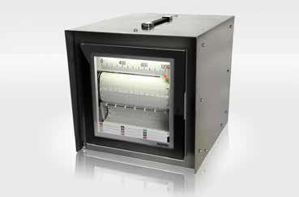  4 pav. Priemonė.  Šaltinis: https://globeheat.co.uk/product/chino-recorder-ght-2001/ (nėra šio pav.) yra | Registratorius su įrašymu | Užrašo termoporų darbo parametrus.
5 pav. Priemonė.  Šaltinis: https://www.weldotherm.com/products/heat-treatment-units/ | Terminio apdorojimo įrenginys | Užtikrina tikslų kaitinimą ir pakaitinimą terminio apdorojimo metu, palaiko optimalią temperatūrą.

  - TESTO ATSAKYMAI
1 | 2 | 3 | 4 | 5 | 6 | 7 | 8 | 9
a | b | a | c | b | a | a | a | a

užduotis. ĮSIVERTINKITE ŽINIAS APIE PLIENŲ SAVYBES IR SUVIRINTŲ SUJUNGIMŲ TERMINĮ APDOROJIMĄ

ATSAKYMAI
  - Į duotąją lentelę surašykite plienų savybes:
Mechaninės savybės | Technologinės savybės | Fizikinės savybės
- stiprumas,  - tamprumas,  - plastiškumas,  - kietumas,  - smūginis tąsumas,  - patvarumas. | - apdorojimas pjovimu,  - suvirinamumas,  - kalumas,  - takumas išlydytame būvyje,  - atsparumas dilimui,  - grūdinamumas. | - spalva,  - blizgesys,  - tankis,  - lydymosi temperatūra,  - šilumos laidumas,  - šiluminis plėtimasis,  - šiluminė talpa,  - elektrinis laidumas,  - savybė įsimagnetinti

  - Surašykite kokie veiksniai įtakoja plieno suvirinamumą:
a) Anglies kiekis pliene;
b) Kenksmingų priemaišų kiekis pliene;
c) Plieno legiravimo laipsnis;
d) Mikrostruktūros rūšis
e) Aplinkos sąlygos;
f) Metalo storis.

  - Išnagrinėkite plienus pagal jų cheminę sudėtį:
- 08Cr18Ni10T - 0.08%C, 18%Cr, 10%Ni ir 1%Ti;
- 06Cr12Ni25 - 0.06%C, 12%Cr, 25%Ni;
- 42CrMo4 - 0.42%C, 1%Cr, 4%Mo.

4.4. Kaip skirstomas plienas pagal suvirinamumą (ekvivalentinį anglies kiekį C_{ekv}.)?
Plieno ekvivalentinis anglies kiekis C_{ekv}. | Plieno paskirstymas
C_{ekv}.<0,25 | Gerai susivirinantis
C_{ekv}.=0,25-0,35 | Patenkinamai susivirinantis
C_{ekv}.>0,45 | Prastai susivirinantis

4.5. Paveikslėliuose matote du kaitinimo įrenginius. Užpildykit lentelę įrašydami kokiam kaitinimo būdui taikomi šie įrenginiai ir kokie pagrindiniai elementai sudaro šių įrenginių komplektaciją.
Kaitinimo įrenginiai |  | Įranga naudoja terminio apdorojimo atlikimui
1 | 2 | A | B | C | D
Indukciniam kaitinimui | Varžiniam kaitinimui | Terminio apdorojimo įrenginys | Antrinis komplektas | Jungiamasis kabelis | 1 pav. Indukcinės ritės  2 pav. Kaitinimo kilimėliai

4.6. Išvardinkite kokie suvirintų sujungimų terminio apdorojimo būdai parodyti paveikslėliuose:
8 pav. Terminio apdorojimo būdas.  Šaltinis: https://zpenergo.ru/catalog/oborudovanie-dlya-obrabotki-trub/ustanovki-indukcionnogo-nagreva-serii-uint/indukcionnye-ustanovki/ustanovki-indukcionnye-nagrevatelnye-dlya-predvaritelnogo-podogreva-stykov-trub.html | Išankstinis pakaitinimas
9 pav. Terminio apdorojimo būdas.  Šaltinis: http://xn----8sbcehceftbgq1bdagiccbb6b7cm7d.xn--p1ai/ | Indukcinis kaitinimas
10 pav. Terminio apdorojimo būdas.  Šaltinis: https://gidpokraske.ru/spetsialnye-materialy/obrabotka-metallicheskih-predmetov/termoobrabotka-svarnyh-shvov.html | Varžinis kaitinimas
11 pav. Terminio apdorojimo būdas.  Šaltinis: https://gidpokraske.ru/spetsialnye-materialy/obrabotka-metallicheskih-predmetov/termoobrabotka-svarnyh-shvov.html#gallery- | Spindulinis kaitinimas
12 pav. Terminio apdorojimo būdas.  Šaltinis: https://gidpokraske.ru/spetsialnye-materialy/obrabotka-metallicheskih-predmetov/termoobrabotka-svarnyh-shvov.html | Liepsninis kaitinimas

4.7. Duotame paveikslėlyje sužymėkite vietas, kur turi būti pritvirtintos termoporos, kai naudojami šildymo elementai (daugiausia trys) grupuojami ir valdomi pagal vieną valdymo zoną.

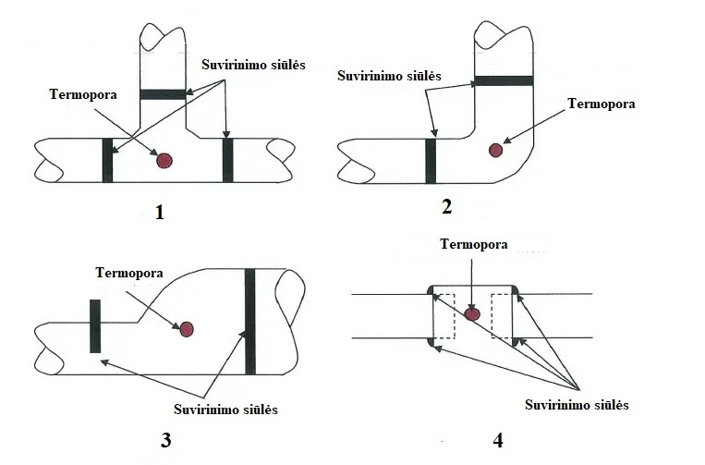
13 pav. Pavyzdžiai termoporų išdėstymui, atsižvelgiant į suvirinimo siūlių vietas.
Šaltinis: https://www.academia.edu/22915711/SG2700_QC

4.8. Duotoje lentelėje surašykite koks turi būti termoporų skaičius, reikalingas temperatūros kontrolei esant lokalizuotam terminiam apdorojimui ir skirtingiems vamzdžių skersmenims.
Vamzdžio diametras | Minimalus termoporų skaičius lokalizuotam terminiam apdorojimui
305 mm ir mažesnis | 1
306 iki 610 mm | 2
Didesnis negu 610 mm | 4

Modulis „Nesudėtingų suvirintų sujungimų terminis apdorojimas“

1 užduotis. . ĮSIVERTINKITE ŽINIAS APIE SUVIRINTUS SUJUNGIMUS IR JŲ TERMINĮ APDOROJIMĄ.
ATSAKYMAI:
  - Kokios suvirinamų sujungimų jungtys parodytos paveikslėlyje? Surašykite į lentelę šių jungčių pavadinimus.
1A | Sandūrinė be nuožulos | 4 | Tėjinė
1B | Sandūrinė su nuožula | 5 | Kampinė
2 | Užleistinė | 6 | Briauninė
3 | Briauninė

  - TESTO ATSAKYMAI
1 | 2 | 2 | 4
a | c | b | c

  - Atliekant suvirintų sujungimų terminį apdorojimą indukciniu būdu svarbus technologinio proceso parametras yra metalo kaitinimo trukmė, kuri priklauso nuo metalo storio. Užpildykit duotąją lentelę įrašydami kaitinimo laiką:
Metalo storis (mm) | Indukcinio kaitinimo trukmė (min)
2,0 | 25
2,0 - 2,5 | 40
2,5 - 3,0 | 40
3,0 - 3,5 | 60
3,5 - 4,5 | 70
4,5 - 6,0 | 90
6,0 - 8,0 | 110

  - TESTO ATSAKYMAI
1 | 2 | 3 | 4 | 5 | 6 | 7 | 8 | 9
a | c | a | b | a | a | b | a | c

- užduotis. ĮSIVERTINKITE ŽINIAS APIE NESUDĖTINGŲ SUVIRINTŲ SUJUNGIMŲ TERMINIO APDOROJIMO PROCESUS IR NAUDOJAMĄ ĮRANGĄ
ATSAKYMAI
  - Kai reikia vamzdžiui iš plieno 9MnSi5 atlikti kaitinimą greičiu ne didesniu negu 150 ºC/h iki išlaikymo temperatūros 620-650 ºC. Išlaikyti šią temperatūrą, priklausomai nuo vamzdžio sienelės storio, 1–2 valandas ir atlikti aušinimą greičiu ne didesniu kaip 150 ºC/h iki 300 ºC. Keliamus reikalavimus apdorojimo sąlygoms atitinka juoda (2) kreivė terminio apdorojimo diagramoje.

  - Pagal paveikslėlyje duotą kaitinimo kilimėlių skaičių, kuris yra keturi, reikia pasirinkti kaitinimo įrenginį turinti šešis kanalus.

2.3. Lentelėje duoti paveikslėliai, kuriuose pavaizduotos pagalbinės priemonės reikalingos pasiruošimui terminiam apdorojimui. Šalia esančiuose langeliuose įrašykite kaip vadinasi parodyti prietaisai ir kam jie skirti.
Prietaisas | Pavadinimas | Pritaikymas
20 pav. Priemonė.  Šaltinis: https://www.weldotherm-russia.ru/produkciya/kontrolno-izmeritelnaya-tehnika/ | Magnetinis paviršiaus temperatūros matavimo daviklis | Daviklis tvirtinamas prie paviršiaus magneto pagalba ir gali matuoti paviršiaus temperatūrą iki 450 °C.
21 pav. Prietaisas.  Šaltinis: https://www.weldotherm.de/wp-content/uploads/2015/12/Katalog-Weldotherm-12_2015-GB.pdf | Magnetinis rodiklinis termometras | Naudojamas kaitinimo temperatūrai matuoti, kai nėra galimybės prie darbinio paviršiaus pritvirtinti termoporos.
22 pav. Įrankis.  Šaltinis: https://www.weldotherm.de/wp-content/uploads/2015/12/Katalog-Weldotherm-12_2015-GB.pdf | Universalus įrankis | Naudojamas tvirtinimo juostos įtempimui ir nupjovimui
23 pav. Pagalbinis įtaisas.  Šaltinis: https://rem-teh.ru/catalog/kreplenie-nagrevateley-teploizolyatsii/391/ | Taškinis laikiklis | Naudojamas kaitinimo elementų galų prilaikymui
24 pav. Pagalbinis įtaisas.  Šaltinis: https://rem-teh.ru/catalog/kreplenie-nagrevateley-teploizolyatsii/235/ | Tvirtinimo spaustukai | Virtinimo juostos fiksavimui įtemptoje būsenoje
25 pav.Kaitinimo elementas.  Šaltinis: https://linksvar.com/kanalnye-zhelobkovye-nagrevateli/ | Ortakinis (griovelinis) kaitintuvas | Didelių gabaritų gaminių kaitinimui

  - Koks turi būti kaitinimo laikas atliekant plieninių suvirintų sujungimų atleidimo procesą (įrašykite į lentelę).
Plienas | Atleidimo temperatūra Cº | Išlaikymo trukmė priklausomai nuo suvirinto metalo storio
Plienas | Atleidimo temperatūra Cº | Iki 50 mm | Nuo 51 iki 220 mm
Anglinis | 510 - 550 | 2 minutes 1mm metalo storio, bet ne mažiau kaip 1 valandą plienams, kurių storis iki 30 mm. | 1h 45 min plius 15 min papildomiems 25 mm virš 51 mm plieno storio
Mažai legiruotas | 560 - 600
Atsparus kaitrai | 600 - 650 | 2,5 min 1 mm metalo storio, bet ne mažiau kaip 2 valandas | 2h 6 min plius 15 min papildomiems 25 mm virš 51 mm plieno storio

  - Cilindrinio indo, kurio sienelių storis 50 mm, suvirinimo siūlei po suvirinimo reikia atlikti terminį apdorojimą. Indas suvirintas sandūrine siūle, o indo padėtis vertikali. Naudojami lankstūs keramikiniai kilimėliai, kurių išmatavimas 255X205 mm.
  - Kokiu atstumu nuo siūlės turi išdėstyti kaitinimo kilimėliai (kilimėlių apačios)? Pažymėkite paveikslėlyje atstumus, kuriais išdėstysit kaitinimo kilimėlius darbo metu.
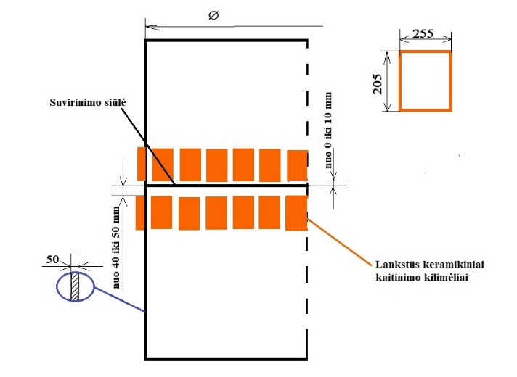
pav. 26 Kaitinimo elementų išdėstymas
Šaltinis: Programos autoriai

  - Kaip išdėstysit termoizoliacinį sluoksnį, apsaugant suvirinimo siūlę ir kokie bus termoizoliacinio sluoksnio išmatavimai? Pavaizduokite eskize.
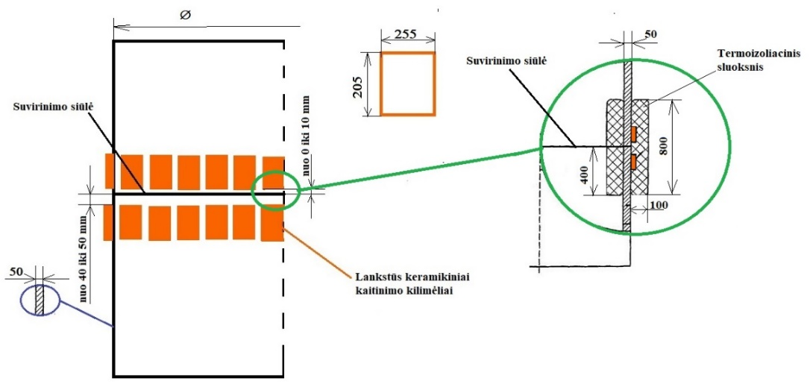
27 pav. Kaitinimo elementų ir termoizoliacinio sluoksnio išdėstymas
Šaltinis: Programos autorius

  - Duotame eskize parodykit kaip išdėstomi kaitinimo kilimėliai ir termo poros suvirinto sujungimo tėjinės jungties terminiam apdorojimui po suvirinimo.
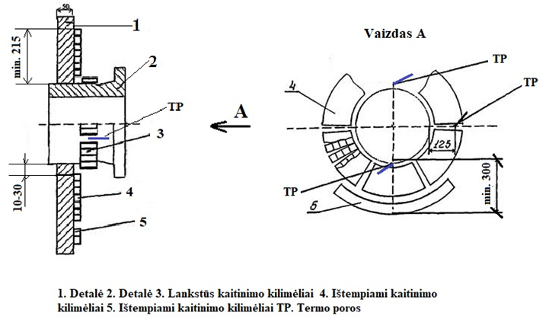
28 pav. Tėjinės jungties suvirintam sujungimui kaitinimo elementų ir termo porų išdėstymas
Šaltinis: Programos autorius

2.7. Paveikslėlyje pavaizduotos skirtingos suvirinimo jungtys. Naudodamiesi paveikslėliu kaip eskizu, pavaizduokite kaip išdėstomi kaitinimo kilimėliai ir termoizoliacinis sluoksnis - apačioje kaitinimo kilimėliai viršuje termoizoliacinis sluoksnis.
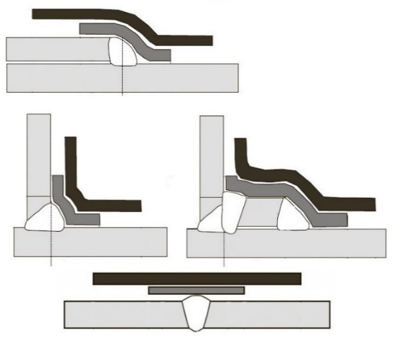
pav. 29 Suvirintos jungtys terminiam apdorojimui
Šaltinis: http://fnauka.ru/catalog/komplekt-teploizoliruyushchikh-izdeliy-kti-v-sostave-teploizoliruyushchiy-mat-kti-tm-teploizolirubshch/

2.8. Paveikslėlyje sužymėtos suvirinto sujungimo terminio apdorojimo technologinės zonos. Surašykite kaip vadinasi šios zonos.
pav. 30 Terminio apdorojimo technologinės kaitinimo ir izoliacinė zonos
Šaltinis: http://fnauka.ru/catalog/komplekt-teploizoliruyushchikh-izdeliy-kti-v-sostave-teploizoliruyushchiy-mat-kti-tm-teploizolirubshch/

l_{T} – Tolygaus (efektyvaus) kaitinimo zona;

l_{P} – Pilno kaitinimo zona;

l_{Iz} – Izoliacine termomedžiaga padengta zona;

2.9. Naudodamiesi duotu paveikslėliu ir lentelėje nurodytais suvirinamų gaminių storiais, paskaičiuokite terminio apdorojimo zonų pločius kiekvienam gaminio sienelės storiui.
Suvirinamo gaminio storis  t mm | l_{T}  mm  kai gaminio storis iki 60 mm tada (tx2), o kai daugiau kaip 60 mm tada (tx1,5) | l_{P}  mm  l_{P} – negali būti mažiau už 250 | l_{Iz}  mm
48 | $l_{T }=\left(t×2\right)×2=$(48x2)x2 = 192 | $l_{P}= l_{T}+(2×t$)x2 = 192+(2x48)x2= 192 + 192 = 384 | $l_{Iz}= l_{P}+(8×t)=$ 384+(8x48) =768
80 | $l_{T }=\left(t×1,5\right)×2$ =  =(80x1,5)x2=240 | $l_{P}= l_{T}+\left(2×t\right)$x2 = 240+320=560 | $l_{Iz}= l_{P}+(8×t)=$ 560+640=1200
50 | $l_{T }=\left(t×2\right)×2=$(50x2)x2 = 200 | $l_{P}= l_{T}+(2×t$)x2= 200+(2x50)x2=400 | $l_{Iz}= l_{P}+(8×t)=$ 400+(8x50) = 800
100 | $l_{T }=\left(t×1,5\right)×2$ = (100x1,5)x2= 300 | $l_{P}= l_{T}+(2×t)$=300+200=500 | $l_{Iz}= l_{P}+(8×t)=$ 500 + 800=1300

Modulis „Sudėtingų suvirintų sujungimų terminis apdorojimas“

1 užduotis. PASITIKRINKITE ŽINIAS APIE SUDĖTINGIEMS SUVIRINTIEMS SUJUNGIMAMS TAIKOMĄ TERMINĮ APDOROJIMĄ.

  - TESTO ATSAKYMAI:
1 | 2 | 3 | 4 | 5 | 6
a | c | a | a | d | c
7 | 8 | 9 | 10 | 11 | 12
c | a | a | b | a | b

1.2. Pagal duotus vamzdžio matmenis, nurodytus brėžinyje, apskaičiuota, kad tolygaus kaitinimo zona standartiškai lygi trims gaminio storiams - 20X3=60mm į abi puses nuo siūlės. Kadangi termiškai apdirbamas vamzdis, tai gaunami šilumos nuostoliai, nes iš vamzdžio vidaus šiluma išspinduliuoja. Todėl padengimo plotis turi būti bent dvigubai didesnis -60X2=120mm į abi puses nuo siūlės.
1.3. Išvardinkite suvirintų sujungimų terminio apdorojimo darbams naudojamus įrankius, įtaisus, priemones ir aprašykite jų paskirtį.
Priemonės paveikslėlis | Pavadinimas | Panaudojimas
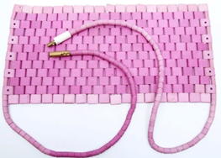  35 pav. Priemonė.  Šaltinis: http://www.electric-steamgenerator.com/sale-12534782-electric-ceramic-heating-pad-for-preheating-post-weld-heat-treatment-220v.html | Lankstus keramikinis kaitinimo kilimėlis | Naudojamas vietiniam cilindrinių ir plokščių paviršių terminiam apdorojimui.
36 pav. Priemonė.  Šaltinis: https://rem-teh.ru/catalog/nagrevateli-dlya-termoobrabotki/314/ | Keramikinė kaitinimo juosta | Naudojamos termiškai apdorojant suvirintas siūles ant mažo skersmens vamzdžių, posūkių, atsišakojimų, vingių ir vietose su ribotu priėjimu.
37 pav. Priemonė.  Šaltinis: https://rem-teh.ru/catalog/silovye-kabeli-razemy/ | Maitinimo kabeliai su kompensavimo kabeliu. | Paprastai gaminiai su suvirintomis jungtimis būna toliau išdėstyti tam tikru atstumu nuo šildymo įrenginio. Todėl įrenginio prijungimui prie šildytuvų naudojami maitinimo kabelių komplektai su jungtimis.
38 pav. Priemonė.  Šaltinis: https://rem-teh.ru/catalog/teploizolyaciya/ | Termoizoliacinės medžiagos rulonas | Rulonines temoizoliacines medžiagas patogu naudoti termiškai apdorojant didelius gaminius arba sudėtingos formos suvirintų jungčių mazgus.
39 pav. Priemonė.  Šaltinis: https://rem-teh.ru/catalog/kreplenie-nagrevateley-teploizolyatsii/238/ | Magnetų pora | Naudojama pašildymo kilimėlių tvirtinimui.
40 pav. Priemonės.  Šaltinis: https://rem-teh.ru/catalog/kreplenie-nagrevateley-teploizolyatsii/239/ | Plieninė tvirtinimo juosta | Didelio diametro kaitinimo elementams tvirtinti.
41 pav. Priemonė.  Šaltinis: https://rem-teh.ru/catalog/kreplenie-nagrevateley-teploizolyatsii/ | Tvirtinimo smeigės ir užspaudėjai | Termoizoliacinės medžiagos tvirtinimui terminio apdorojimo metu.

  - TESTO ATSAKYMAI:

1 | 2 | 3
c | c | b

- užduotis. ĮSIVERTINKITE ŽINIAS APIE TERMINIO APDOROJIMO METU ATLIEKAMUS TERMOIZOLIACINIUS PROCESUS
  - Surašykite į lentelę, koks turi būti termoizoliacinės medžiagos plotis, atsižvelgiant į kaitinimo zonos plotį.

L (mm) | L₁ (mm)
35 | 70
58 | 116
97 | 194
40 | 80

  - Sužymėkite savybes, kuriomis turi pasižymėti termoizoliacinės medžiagos:

 | Dideliu atsparumu šalčiui | x
 | Dideliu šiluminiu laidumu
 | Turi būti mažo tankio | x
 | Blogai sugerti drėgmę iš aplinkos | x
 | Gerai sugerti drėgmę iš aplinkos
 | Gerai praleisti garus | x
 | Mechaniškai atsparios | x
 | Nepraleisti garų
 | Elastingos | x
 | Nedegios | x

2.3. Pažymėkite paveikslėlius, kuriuose atvaizduotas tūrinis terminis apdorojimas:
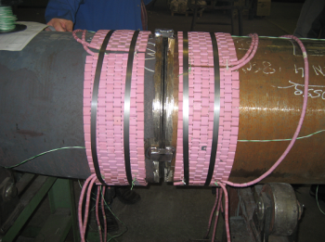  44 pav. Vietinis suvirintų sujungimų terminis apdorojimas.  Šaltinis: http://tsem.by/deyatelnost/termoobrabotka-svarnykh-soedineniy/ |  | 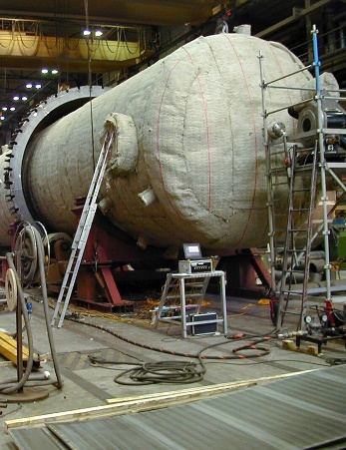  45 pav. Tūrinis suvirintų sujungimų terminis apdorojimas.  Šaltinis: http://mikaros.cz/ | x
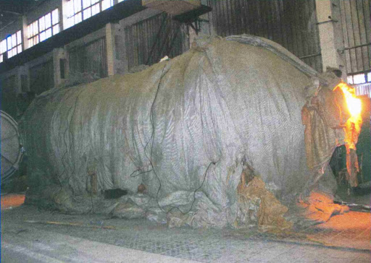  46 pav. Tūrinis suvirintų sujungimų terminis apdorojimas.  Šaltinis: http://www.hna.ru/articles/term/205.pub | x | 47 pav. Vietinis suvirintų sujungimų terminis apdorojimas.  Šaltinis: http://mikaros.cz/
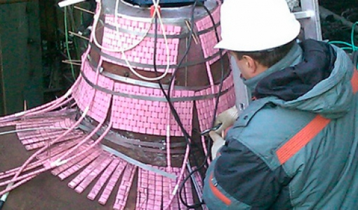  48 pav. Vietinis suvirintų sujungimų terminis apdorojimas.  Šaltinis: http://thermo-obrabotka.ru/services/ |  | 49 pav. Tūrinis suvirintų sujungimų terminis apdorojimas.  Šaltinis: https://rem-teh.ru/services/obemnaya-termoobrabotka/ | x
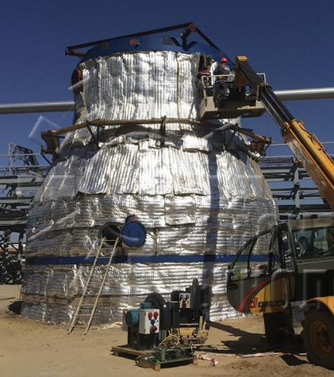  50 pav. Tūrinis suvirintų sujungimų terminis apdorojimas.  Šaltinis: https://rem-teh.com/services/obemnaya-termoobrabotka/ | x | 51 pav. Tūrinis suvirintų sujungimų terminis apdorojimas.  Šaltinis: https://gulfcoastcombustion.com/insulation-use-in-industrial-heat-treating/ | x

Modulis „Mašinų detalių ir įrenginių suvirintų sujungimų terminis apdorojimas“

1 užduotis. MAŠINŲ DETALIŲ IR ĮRENGINIŲ SUVIRINTŲ SUJUNGIMŲ TERMINIS APDOROJIMAS.
  - TESTO ATSAKYMAI:
1
b, c | a | a | c | c | a | a, b | b | a | a
a, b | d | a | d | d | a, b | b | a | b | a

2 užduotis. ŠILUMOS IZOLIAVIMO DARBAI PO MAŠINŲ DETALIŲ IR ĮRENGINIŲ SUVIRINTŲ SUJUNGIMŲ KAITINIMO.

2.1. TESTO ATSAKYMAI:
e | d | e | d | d | a, b | a | b | a | a

11 | 12 | 13
b | a, b | e

2.2. Įvardinkite tinkamą kaitinimo greitį plieno vidutinio sudėtingumo suvirintiems gaminiams iki ir virš 25 mm storio.
Gaminio storiui iki 25 mm | Gaminio storiui virš 25 mm
Greitis neturi būti didesnis kaip 200 ºC/ h | neturi būti didesnis kaip 100 ºC/ h

  - TESTO ATSAKYMAI

1 | 2 | 3 | 4 | 5 | 6
a | e | a | c | a | b

    - užduotis. TERMINIO APDOROJIMO PROCESAI MAŠINŲ DETALIŲ IR ĮRENGINIŲ SUVIRINTIEMS SUJUNGIMAMS.
ATSAKYMAI:
3.1. Įvardinkite terminio apdorojimo temperatūras siūlės atleidimui pagal nurodytą anglies kiekį pliene:

Anglies kiekis pliene, % | 0.07 - 0.14 | 0.17 - 0.24 | 0.42 - 0.5
Atleidimo temperatūra, kai storis ~25 mm, ºC | 640 - 660 | 630 - 650 | 620 - 640

3.2.Įvardinkite terminio apdorojimo temperatūras siūlės normalizavimui pagal nurodytą anglies kiekį pliene:

Anglies kiekis pliene, % | 0.07 - 0.14 | 0.17 - 0.24 | 0.42 - 0.5
Atleidimo temperatūra, kai storis ~25 mm, ºC | 910 - 930 | 900 - 920 | 880 - 900

3.3.Įvardinkite terminio apdorojimo temperatūras siūlės normalizavimui nurodytiems mažai legiruotiems plienams:

Markė | P295NH | 13CrMo4-5 | C45E
Atleidimo temperatūra, kai storis ~25 mm, ºC | 630 - 650 | 680 - 700 | 630 - 650

3.4.Įvardinkite terminio apdorojimo proceso kaitinimo greitį pagal nurodytą anglies kiekį pliene:

Anglies kiekis pliene, % | 0.07 - 0.14 | 0.17 - 0.24 | 0.42 - 0.5
Kaitinimo greitis, kai storis ~25 mm, ºC/h | 350 - 400 | 350 - 400 | 300 - 350

3.5.Įvardinkite terminio apdorojimo proceso kaitinimo greitį nurodytiems mažai legiruotiems plienams:

Markė | P295NH | CNMG 12 04 | 30MnCr5
Kaitinimo greitis, kai storis ~25 mm, ºC/h | 350 - 400 | 200 - 250 | 300 - 350

3.6.Įvardinkite terminio apdorojimo proceso aušinimo greitį pagal nurodytą anglies kiekį pliene:

Anglies kiekis pliene, % | 0.07 - 0.14 | 0.17 - 0.24 | 0.42 - 0.5
Aušinimo greitis, kai storis ~25 mm, ºC/h | 350 - 400 | 300 - 350 | 200 - 250

3.7.Įvardinkite terminio apdorojimo proceso aušinimo greitį nurodytiems mažai legiruotiems plienams:

Markė | P295NH | CNMG 12 04 | 30MnCr5
Aušinimo greitis, kai storis ~25 mm, ºC/h | 300 - 350 | 200 - 250 | 200 - 250

4 užduotis. TERMINIO APDOROJIMO ĮRANGA MAŠINŲ DETALIŲ IR ĮRENGINIŲ SUVIRINTIEMS SUJUNGIMAMS.
4.1. Įvardinkite pavaizduotus terminio apdorojimo įrenginius:
52 pav. Kaitinimo įrenginys.  Šaltinis: Speičys V., Pipcevičius A. (2006). Terminio apdorojimo technologijos . Mokymo modulis. Vilnius: Profesinio mokymo metodikos centras. | 53pav. Kaitinimo įrenginys.  Šaltinis: Speičys V., Pipcevičius A. (2006). Terminio apdorojimo technologijos . Mokymo modulis. Vilnius: Profesinio mokymo metodikos centras.
Konvejerinė krosnis, turinti pintą konvejerinę juostą, pagamintą iš karščiui atsparaus plieno. Tokio tipo krosnių konvejeriai gali būti nuo 0,2 m iki 1,5 m pločio, jų našumas iki 3000 kg per valandą, darbinė temperatūra iki 1100°C. Dažniausiai naudojamos nedidelių detalių, kurių svoris iki 50kg terminiam apdorojimui. | Rolganginė nepertraukiamo veikimo krosnis. Rolganginėse krosnyse detalės juda ant besisukančių atitinkamo skersmens rolgangų (cilindrinių ritinėlių) sistemos. Didesnės detalės dedamos tiesiai ant rolgangų, mažesnės (pvz., guolių detalės) dedamos į specialius krepšius.
54 pav. Kaitinimo įrenginys.  Šaltinis: Speičys V., Pipcevičius A. (2006). Terminio apdorojimo technologijos . Mokymo modulis. Vilnius: Profesinio mokymo metodikos centras. | 55 pav. Kaitinimo įrenginys.  Šaltinis: Speičys V., Pipcevičius A. (2006). Terminio apdorojimo technologijos . Mokymo modulis. Vilnius: Profesinio mokymo metodikos centras.
Horizontali vakuuminė kaitinimo krosnis. kaitinimo kamera yra horizontali, todėl detalės į kamerą yra įkraunamos atidarius krosnies galinį dangtį. Šios krosnys yra dažniausiai naudojamos mažų gabaritų ir įvairių formų detalių bei nedidelių partijų terminiam apdorojimui. | Paviršiniam grūdinimui aukšto dažnio srovėmis dažniausiai naudojami horizontalūs ir vertikalūs indukcinio grūdinimo įrenginiai. Pirmu atveju induktorius ir detalė vienas kito atžvilgiu juda horizontalioje plokštumoje, kitu atveju – vertikalioje plokštumoje. Horizontalios mašinos naudojamos plonų ir ilgų detalių kaitinimui, o vertikalios – kai detalės ilgis nėra daug kartų didesnis už plotį.

  - Įvardinkite pavaizduoto terminio apdorojimo įrenginio pagrindinius elementus:
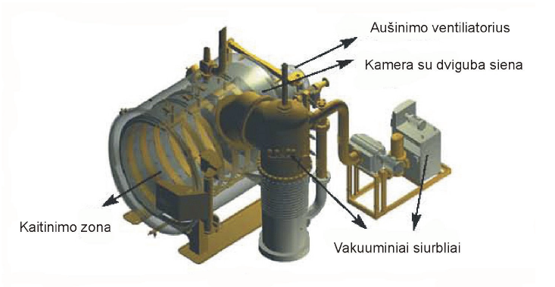
56 pav. Vakuuminės horizontalios kaitinimo krosnies pagrindiniai konstrukciniai elementai.
Šaltinis: Speičys V., Pipcevičius A. (2006). Terminio apdorojimo technologijos . Mokymo modulis. Vilnius: Profesinio mokymo metodikos centras. 44 p.

  - Įvardinkite pavaizduoto terminio apdorojimo įrenginio pagrindinius elementus:

- išorinis apvalkalas;
- stipruminis karkasas;
- padas padėti įkrovai,
    - - kaitinimo elementai;
- vidinis karštos zonos apvalkalas.

  - Įvardinkite pavaizduotus kaitinimo elementus:

58 pav. Kaitinimo elementai.
Šaltinis: Speičys V., Pipcevičius A. (2006). Terminio apdorojimo technologijos . Mokymo modulis. Vilnius: Profesinio mokymo metodikos centras. 46 p.
Grafitiniai strypiniai elementai | Grafitiniai plokšteliniai elementai | Grafitiniai lankiniai elementai

  - Parinkite / įvardinkite kaitinimo elementus atitinkančius reikalaujamas kaitinimo temperatūras:

Temperatūra, °C | 1250 | 1600 | 2100
Kaitinimo elementas | Grafitiniai arba metaliniai | Grafitiniai | Grafitiniai

  - Pagal pateiktas kreives parinkite / įvardinkite kaitinimo laiką 50 mm skersmens ir 60 mm ilgio gaminiui norint atlikti atleidimą 600 °C temperatūroje:

Detalės dydis, mm | Temperatūra, °C | Kaitinimo laikas, min
⌀50x60 | 600 | 120
  - Pagal pateiktas kreives parinkite / įvardinkite aušinimo laiką 100 mm skersmens ir 100 mm ilgio gaminiui po atleidimo 600 °C temperatūroje:

Detalės dydis, mm | Temperatūra, °C | Aušinimo laikas, min
∅100X100 | 600 | 8

Modulis „Talpų, slėginių indų ir vamzdžių suvirintų sujungimų terminis apdorojimas“

1 užduotis. ATLIKTI TALPŲ, SLĖGINIŲ INDŲ IR VAMZDŽIŲ SUVIRINTŲ SUJUNGIMŲ TERMINĮ APDOROJIMĄ.
  - TESTO ATSAKYMAI:
d | b | d | b | e | d | b | d | d | f

a | d | a | d | a | a | a | e | b, c

    - užduotis. PARINKITE TINKAMUS PARAMETRUS SUVIRINTŲ SUJUNGIMŲ TERMINIAM APDOROJIMUI.

2.1. Paveikslėlyje parodytas kaitinimo elementas. Kokie turi būti tarpai tarp kaitinimo vijų ir kodėl negalima suglausti vijų?

pav. 61 Indukcinis terminis apdorojimas  Šaltinis: https://mispahinspection.com/services/heat-induction-coil-method/ | Tarpas tarp kaitinimo vijų turi būti ne mažesnis kaip 15 – 20 mm. Tarpas reikalingas tam, kad būtų išvengta trumpo sujungimo.

2.2. Atsakykite į klausimus pateiktus lentelėje:
Jeigu kaitinimo zoną, atliekant terminį apdorojimą, reikia padengti naudojant du arba daugiau kaitinimo kilimėlių, koks turi būti tarpas tarp šių kaitinimo elementų? | Tarpas tarp kaitinimo elementų negali būti didesnis kaip apdorojamo gaminio storis
Kaip kontroliuojama suvirintų sujungimų terminio apdorojimo temperatūrą? | Suvirintų sujungimų terminio apdorojimo temperatūra kontroliuojama naudojant termoporas.
Termoporos yra tvirtinamos kontroliniuose taškuose. Nuo kokių parametrų priklauso kontrolinių taškų vietos parinkimas? | Kontrolinių taškų vietos parinkimas priklauso nuo:  - Kaitinimo zonos dydžio;  - Kaitinimo kanalų skaičiaus;  - Naudojamos įrangos;  - Kaitinimo sąlygų.
Kaip parenkami termoporų tvirtinimo kontroliniai taškai tikrinant terminio apdorojimo zonos temperatūrą pagal jos plotį ir ilgį? | Suvirinto sujungimo terminio apdorojimo zonoje, pagal jos plotį, termoporos tvirtinamos trijuose taškuose: zonos viduryje (suvirinimo siūlė), ir kaitinimo zonos kraštai iš abiejų pusių.  Taip pat termoporos tvirtinamos ir pagal kaitinimo zonos ilgį.

  - Lentelėje duotuose eskizuose sužymėkite taškus, kuriuose bus tvirtinamos termoporos temperatūros kontrolei, priklausomai nuo suvirinto vamzdžio skersmens tikrinant pagal kaitinimo zonos ilgį esant uždaram kaitinimo kontūrui.
Kai vamzdžio skersmuo iki ∅ 300 mm. | 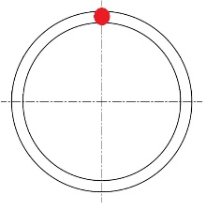
Kai vamzdžio skersmuo nuo ∅ 300 mm iki ∅ 450 mm. | 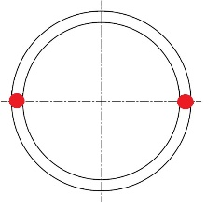
Kai vamzdžio skersmuo nuo ∅ 450 mm iki ∅ 700 mm. | 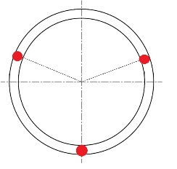
Kai vamzdžio skersmuo nuo ∅ 3000 mm iki ∅ 4000 mm. | 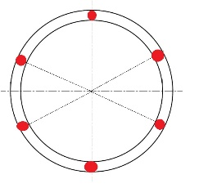

    - užduotis. ATLIKTI ŠILUMOS IZOLIAVIMO DARBUS PO TALPŲ, SLĖGINIŲ INDŲ IR VAMZDŽIŲ SUVIRINTŲ SUJUNGIMŲ KAITINIMO.

3.1. TESTO ATSAKYMAI:
e | d | e | d | d | a, b | a | b | a | b
11 | 12 | 13
b | a, b | e

3.2. Įvardinkite tinkamą kaitinimo greitį vidutinio sudėtingumo suvirintiems gaminiams iki ir virš 25 mm storio?

Gaminio storiui iki 25 mm | Gaminio storiui virš 25 mm
Kaitinimo greitis neturi būti didesnis kaip 200 ºC/ h | Kaitinimo greitis neturi būti didesnis kaip 100 ºC/ h

3.3. TESTO ATSAKYMAI
1 | 2 | 3 | 4 | 5 | 6
a | e | a | c | b | b

    - užduotis. TERMINIO APDOROJIMO PROCESAI TALPŲ, SLĖGINIŲ INDŲ IR VAMZDŽIŲ SUVIRINTŲ SUJUNGIMŲ GAMINIAMS.

ATSAKYMAI:

4.1. Įvardinkite terminio apdorojimo temperatūras siūlės atleidimui plienams pagal juose esantį anglies kiekį:

Anglies kiekis pliene, % | 0.07 - 0.14 | 0.17 - 0.24 | 0.42 - 0.5
Atleidimo temperatūra, kai storis ~25 mm, ºC | 640 - 660 | 630 - 650 | 620 - 640

4.2. Įvardinkite terminio apdorojimo temperatūras siūlės normalizavimui plienams pagal juose esantį anglies kiekį:

Anglies kiekis pliene, % | 0.07 - 0.14 | 0.17 - 0.24 | 0.42 - 0.5
Atleidimo temperatūra, kai storis ~25 mm, ºC | 910 - 930 | 900 - 920 | 880 - 900

4.3. Įvardinkite terminio apdorojimo temperatūras siūlės normalizavimui nurodytiems mažai legiruotiems plienams:

Markė | P295NH | CNMG 12 04 | 30MnCr5
Atleidimo temperatūra, kai storis ~25 mm, ºC | 630 - 650 | 680 - 700 | 630 - 650

4.4. Įvardinkite terminio apdorojimo proceso kaitinimo greitį plienams pagal juose esantį anglies kiekį:

Anglies kiekis pliene, % | 0.07 - 0.14 | 0.17 - 0.24 | 0.42 - 0.5
Kaitinimo greitis, kai storis ~25 mm, ºC/h | 300 - 350 | 350 - 400 | 320 - 350

4.5. Įvardinkite terminio apdorojimo proceso kaitinimo greitį nurodytiems mažai legiruotiems plienams:

Markė | P295NH | CNMG 12 04 | 30MnCr5
Kaitinimo greitis, kai storis ~25 mm, ºC/h | 350 - 400 | 200 - 250 | 300 - 350

4.6. Įvardinkite terminio apdorojimo proceso aušinimo plienams pagal juose esantį anglies kiekį:

Anglies kiekis pliene, % | 0.07 - 0.14 | 0.17 - 0.24 | 0.42 - 0.5
Aušinimo greitis, kai storis ~25 mm, ºC/h | 350 - 400 | 300 - 350 | - - 250

4.7. Įvardinkite terminio apdorojimo proceso aušinimo greitį nurodytiems mažai legiruotiems plienams:

Markė | P295NH | CNMG 12 04 | 30MnCr5
Aušinimo greitis, kai storis ~25 mm, ºC/h | 300 - 350 | 200 - 250 | 200 - 250

    - užduotis. SUVIRINTŲ SUJUNGIMŲ PO TERMINIO APDOROJIMO KONTROLĖ.

5.1. Kokie metalo kietumo kontrolės būdai parodyti paveikslėliuose ir kokiems metalams jis taikomas bei kokiais matavimo vienetais jis žymimas?

62 pav. Kietumo matavimas  Šaltinis: https://www.quora.com/What-are-the-advantages-of-the-Brinell-hardness-test-How-is-it-used-effectively | Brinelio metodas | Matuojamas vidutinio anglingumo, atkaitintas ar normalizuotas anglinis plienas, pilkasis ketus, spalvotųjų metalų lydiniai.  Žymimas HB
63 pav. Kietumo matavimas  Šaltinis:https://swissproficiency.com/en/product/ep0002-2019-01/ | Vikerso metodas | Matuojami plonų sluoksnių, negiliai užgrūdinti metaliniai paviršiai ir cementuotų ir azotintų paviršių kietumas.  Žymimas HV
64 pav. Kietumo matavimas  Šaltinis: https://www.substech.com/dokuwiki/doku.php?id=hardness_test_methods | Rokvelo metodas | Rokvelo metodu dažniausiai matuojamas, grūdinto plieno, kietlydinio, atkaitinto plieno bei spalvotų metalų lydinių paviršiaus kietumas.  Žymimas trimis kietumo matavimo būdais - 150 kgf įspaudžiamas deimantinis kūgis HRC skalė, 60 kgf įspaudžiamas deimantinis kūgis HRA skalė ir 100 kgf įspaudžiamas 1.59 mm skersmens grūdinto plieno rutuliukas HRB skalė.

5.2. Paveikslėliuose parodyti kietumo matavimo taškai, kuriuose yra atliekama metalo kietumo kontrolė prieš ir po suvirinto sujungimo terminio apdorojimo. Atsakykite į žemiau pateiktus klausimus.
  - Surašykite lentelėje kuriuose taškuose yra atliekamas kietumo matavimas pagal suvirinto sujungimo metalurgines zonas:

Suvirinto sujungimo metalurginė zona | Kietumo matavimo vietos
Pagrindinis metalas | Taškai - 1;2;3; ir 13;14;15.
Siūlės metalas | Taškai - 7;8;9;
Šilumos poveikio zona | Taškai – 4;5;6; ir 10;11;12.

  - Plieno S275J2 kietumas didesnis – prieš suvirinto sujungimo terminį apdorojimą.
  - Plieno S275J2 kietumas didžiausias prieš ir po suvirinto sujungimo terminio apdorojimo yra siūlės metale.
  - Nes suvirinto sujungimo terminio apdorojimo metu didėja metalo grūdeliai.

Modulis „Įvadas į darbo rinką“

TESTAS ĮSIVERTINTI GEBĖJIMAMS BAIGUS PROGRAMA

TESTO ATSAKYMAI:

c | c | a | b | c | a | c | a | a | b

a | a | a | a | b | c | a | c | a | a

a | c | c | b | a | e | b

Literatūros sąrašas

- Speičys V., Pipcevičius A. (2006). Terminio apdorojimo technologijos . Mokymo modulis. Vilnius: Profesinio mokymo metodikos centras.
- Baublys J., Jankauskas P. (2002). Sauga elektros įrenginiuose. Mokomoji knyga. Vilnius: Generolo Jono Žemaičio Lietuvos karo akademija.
- Lietuvos standartas LST EN ISO 17663: Suvirinimas. Suvirinimui ir panašiems procesams naudojamo terminio apdorojimo kokybės reikalavimai (ISO 17663:2009). (2012). Vilnius Lietuvos standartizacijos departamentas.
- Abramavičienė D., Kasulaitis V. (2021). Konstrukcinės ir eksploatacinės medžiagos. Mokomoji knyga. Pagal Alytaus kolegijos vykdomą projektą.
- Juodelis V., Bendikas J., Valiulis A.V., (2004). Metalotyros pagrindai. Mokomoji knyga. Vilniaus Gedimino technikos universitetas.
- Visuotinė lietuvių enciklopedija. https://www.vle.lt/
- Kuppan Thulukkanam (2013) Heat Exchanger Design Handbook CRC Press

Prieiga per internetą

      - Visuotinė lietuvių enciklopedija. https://www.vle.lt/
      - Informacinė nuoroda internete: https://rem-teh.ru/catalog/teploizolyaciya/
      - Informacinė nuoroda internete: https://www.weldotherm.com/products/heat-treatment-units/
      - Informacinė nuoroda internete: http://mikaros.cz/servises/oborudovanie-dlya-termoobrabotki.html
      - Informacinė nuoroda internete: https://globeheat.co.uk/product/chino-recorder-ght-2001/
      - Informacinė nuoroda internete: https://www.alfatechfzc.com/p159cf
      - Informacinė nuoroda internete: http://viaducttrading.com/products/heat-treatment-recorders/
      - Informacinė nuoroda internete: https://gidpokraske.ru/spetsialnye-materialy/obrabotka-metallicheskih-predmetov/termoobrabotka-svarnyh-shvov.html#i-3
      - Informacinė nuoroda internete: https://weldinggeek.com/different-types-of-welding-joints/
      - Informacinė nuoroda internete: http://www.weld-heat.com/heater/pwht-heater/post-weld-heat-treating-equipment.html
      - Informacinė nuoroda internete: https://il.farnell.com/labfacility/im-k-m-lcf/connector-mini-pair-t-c-type-k/dp/8598347
      - Globe-Heat-Catalogue-2019- http://globeheat.co.uk/wp-content/uploads/2019/09/Globe-Heat-Catalogue-2019-.pdf
Paveikslų sąrašas
pav. 1 Darbo vieta skirta terminiam apdorojimui. Šaltinis: http://viaducttrading.com/products/heat-treatment-recorders/
pav. 37 Pagrindinių plieno terminio apdorojimo būdų technologinė schema.
Šaltinis: Speičys V., Pipcevičius A. (2006). Terminio apdorojimo technologijos . Mokymo modulis. Vilnius: Profesinio mokymo metodikos centras.
pav. 3 Priemonė. Šaltinis: https://www.alfatechfzc.com/p159cf
pav. 4 Priemonė. Šaltinis: https://globeheat.co.uk/product/chino-recorder-ght-2001/
pav. 5 Priemonė Šaltinis: https://www.weldotherm.com/products/heat-treatment-units/
pav. 6 Terminis apdorojimas Šaltinis: https://gidpokraske.ru/spetsialnye-materialy/obrabotka-metallicheskih-predmetov/termoobrabotka-svarnyh-shvov.html#i-3
pav. 7 Kaitinimo įrenginiai. Šaltinis: https://www.suvirinimas.lt/lt/catalog/terminio-apdirbimo-iranga/terminio-apdirbimo-irenginys-hm35-inu
pav. 8 Terminio apdorojimo būdas. Šaltinis: https://zpenergo.ru/catalog/oborudovanie-dlya-obrabotki-trub/ustanovki-indukcionnogo-nagreva-serii-uint/indukcionnye-ustanovki/ustanovki-indukcionnye-nagrevatelnye-dlya-predvaritelnogo-podogreva-stykov-trub.html
pav. 9 Terminio apdorojimo būdas. Šaltinis: http://xn----8sbcehceftbgq1bdagiccbb6b7cm7d.xn--p1ai/
pav. 10 Terminio apdorojimo būdas. Šaltinis: https://gidpokraske.ru/spetsialnye-materialy/obrabotka-metallicheskih-predmetov/termoobrabotka-svarnyh-shvov.html
pav. 11 Terminio apdorojimo būdas. Šaltinis: https://gidpokraske.ru/spetsialnye-materialy/obrabotka-metallicheskih-predmetov/termoobrabotka-svarnyh-shvov.html#gallery
pav. 12 Terminio apdorojimo būdas. Šaltinis: https://gidpokraske.ru/spetsialnye-materialy/obrabotka-metallicheskih-predmetov/termoobrabotka-svarnyh-shvov.html
pav. 13 Pavyzdžiai termoporų išdėstymui, atsižvelgiant į suvirinimo siūlių vietas. Šaltinis: https://www.academia.edu/22915711/SG2700_QC
pav. 14. Suvirinime taikomos jungtys. Šaltinis: https://weldinggeek.com/different-types-of-welding-joints/
pav. 15 Kaitinimo elementas. Šaltinis: http://mikaros.cz/servises/oborudovanie-dlya termoobrabotki.html
pav. 16 Terminis apdorojimas. Šaltinis: http://www.weld-heat.com/heater/pwht-heater/post-weld-heat-treating-equipment.html
pav. 17 Terminio apdorojimo diagrama. Šaltinis: https://rivalsvarka.by/assets/images/katalogi/katalog-oborudovaniya-remontnie-technologii.pdf
pav. 18 Kaitinimo kilimėlių išdėstymas.Šaltinis: https://www.weldotherm.de/wp-content/uploads/2015/12/Katalog-Weldotherm-12_2015-GB.pdf
pav. 19 Kaitinimo įrenginiai 6 ir 12 kanalų.Šaltinis: https://stan ko.ru/termoobrabotka/heaterfactory/heat-equipment/nagrevatelnaya-ustanovka-50-kvt-6-kanalov/
https://stan-ko.ru/termoobrabotka/heaterfactory/heat-equipment/nagrevatelnaya-ustanovka-100-kvt-12-kanalov/
pav. 20 Priemonė. Šaltinis: https://www.weldotherm-russia.ru/produkciya/kontrolno-izmeritelnaya-tehnika/
pav. 21 Prietaisas. Šaltinis: https://www.weldotherm.de/wp-content/uploads/2015/12/Katalog-Weldotherm-12_2015-GB.pdf
pav. 22 Įrankis. Šaltinis: https://www.weldotherm.de/wp-content/uploads/2015/12/Katalog-Weldotherm-12_2015-GB.pdf
pav. 23 Pagalbinis įtaisas. Šaltinis: https://rem-teh.ru/catalog/kreplenie-nagrevateley-teploizolyatsii/391/
pav. 24 Pagalbinis įtaisas. Šaltinis: https://rem-teh.ru/catalog/kreplenie-nagrevateley-teploizolyatsii/235/
pav. 25 Kaitinimo elementas. Šaltinis: https://linksvar.com/kanalnye-zhelobkovye-nagrevateli/
pav. 26 Kaitinimo elementų išdėstymas Šaltinis: Programos autoriai
pav. 27 Termoizoliacinio sluoksnio išdėstymas Šaltinis: Programos autoriai
pav. 28 Tėjinės jungties suvirintas sujungimas Šaltinis: Programos autorius
pav. 29 Suvirintos jungtys terminiam apdorojimui Šaltinis: http://fnauka.ru/catalog/komplekt-teploizoliruyushchikh-izdeliy-kti-v-sostave-teploizoliruyushchiy-mat-kti-tm-teploizolirubshch/
pav. 30 Terminio apdorojimo technologinės kaitinimo ir izoliacinė zonos. Šaltinis: http://fnauka.ru/catalog/komplekt-teploizoliruyushchikh-izdeliy-kti-v-sostave-teploizoliruyushchiy-mat-kti-tm-teploizolirubshch/
pav. 31 Terminio apdorojimo technologinės kaitinimo ir izoliacine medžiaga padengta zonos Šaltinis: http://fnauka.ru/catalog/komplekt-teploizoliruyushchikh-izdeliy-kti-v-sostave-teploizoliruyushchiy-mat-kti-tm-teploizolirubshch/
pav. 32 Jungtis. Šaltinis: https://il.farnell.com/labfacility/im-k-m-lcf/connector-mini-pair-t-c-type-k/dp/8598347
pav. 33 Terminis apdorojimas. Šaltinis: https://ambit.pro/termoobrabotka_shvov
pav. 34 Vamzdžio eskizas. Šaltinis: https://rem-teh.ru/stati/information/metodika/
35 pav. Priemonė. Šaltinis: http://www.electric-steamgenerator.com/sale-12534782-electric-ceramic-heating-pad-for-preheating-post-weld-heat-treatment-220v.html
pav36. Priemonė. Šaltinis: https://rem-teh.ru/catalog/nagrevateli-dlya-termoobrabotki/314/
pav37. Priemonė. Šaltinis: https://rem-teh.ru/catalog/silovye-kabeli-razemy/
pav38. Priemonė. Šaltinis: https://rem-teh.ru/catalog/teploizolyaciya/
pav39. Priemonė. Šaltinis: https://rem-teh.ru/catalog/kreplenie-nagrevateley-teploizolyatsii/238/
pav40. Priemonės. Šaltinis: https://rem-teh.ru/catalog/kreplenie-nagrevateley-teploizolyatsii/239/
pav41. Priemonė. Šaltinis: https://rem-teh.ru/catalog/kreplenie-nagrevateley-teploizolyatsii/
pav. 42. Terminis apdorojimas. Šaltinis:
http://www.itwwelding.com/media/EN/Pdf/Literature_download/AEC_Technology_2017_Catalog.pdf ITW Welding Italy s.r.l. Divisione AEC Technology
pav.43 Termoizoliacinio sluoksnio uždėjimas. Šaltinis: programos autoriai
44 pav. Suvirintų sujungimų terminis apdorojimas. Šaltinis: http://tsem.by/deyatelnost/termoobrabotka-svarnykh-soedineniy/
45 pav. Suvirintų sujungimų terminis apdorojimas. Šaltinis: http://mikaros.cz/
46 pav. Suvirintų sujungimų terminis apdorojimas. Šaltinis: http://www.hna.ru/articles/term/205.pub
47pav. Suvirintų sujungimų terminis apdorojimas. Šaltinis: http://mikaros.cz/
48 pav. Suvirintų sujungimų terminis apdorojimas. Šaltinis: http://thermo-obrabotka.ru/services/
49 pav. Suvirintų sujungimų terminis apdorojimas. Šaltinis: https://rem-teh.ru/services/obemnaya-termoobrabotka/
50 pav. Suvirintų sujungimų terminis apdorojimas. Šaltinis: https://rem-teh.com/services/obemnaya-termoobrabotka/
51 pav. Suvirintų sujungimų terminis apdorojimas. Šaltinis: https://gulfcoastcombustion.com/insulation-use-in-industrial-heat-treating/
52 pav. Kaitinimo įrenginys. Šaltinis: Speičys V., Pipcevičius A. (2006). Terminio apdorojimo technologijos . Mokymo modulis. Vilnius: Profesinio mokymo metodikos centras.
53 pav. Kaitinimo įrenginys. Šaltinis: Speičys V., Pipcevičius A. (2006). Terminio apdorojimo technologijos . Mokymo modulis. Vilnius: Profesinio mokymo metodikos centras.
54 pav. Kaitinimo įrenginys. Šaltinis: Speičys V., Pipcevičius A. (2006). Terminio apdorojimo technologijos . Mokymo modulis. Vilnius: Profesinio mokymo metodikos centras.
55 pav. Kaitinimo įrenginys. Šaltinis: Speičys V., Pipcevičius A. (2006). Terminio apdorojimo technologijos . Mokymo modulis. Vilnius: Profesinio mokymo metodikos centras
56 pav. Vakuuminės horizontalios kaitinimo krosnies pagrindiniai konstrukciniai elementai. Šaltinis: Speičys V., Pipcevičius A. (2006). Terminio apdorojimo technologijos . Mokymo modulis. Vilnius: Profesinio mokymo metodikos centras. 44 p.
pav. 57 Vakuuminės krosnies kaitinimo kameros konstrukcija. Šaltinis: Speičys V., Pipcevičius A. (2006). Terminio apdorojimo technologijos . Mokymo modulis. Vilnius: Profesinio mokymo metodikos centras. 44 p.
58 pav. Kaitinimo elementai. Šaltinis: Speičys V., Pipcevičius A. (2006). Terminio apdorojimo technologijos . Mokymo modulis. Vilnius: Profesinio mokymo metodikos centras. 46 p.
pav. 59 Temperatūros pasiskirstymo priklausomybė nuo detalės geometrinių matmenų. Šaltinis: Speičys V., Pipcevičius A. (2006). Terminio apdorojimo technologijos . Mokymo modulis. Vilnius: Profesinio mokymo metodikos centras. 50 p.
pav. 60 Aušinimo laiko priklausomybė nuo detalės geometrinių matmenų. Šaltinis: Speičys V., Pipcevičius A. (2006). Terminio apdorojimo technologijos . Mokymo modulis. Vilnius: Profesinio mokymo metodikos centras. 51 p
pav.61 Indukcinis terminis apdorojimas Šaltinis: https://mispahinspection.com/services/heat-induction-coil-method/
62 pav Kietumo matavima. Šaltinis: https://www.quora.com/What-are-the-advantages-of-the-Brinell-hardness-test-How-is-it-used-effectively
63 pav Kietumo matavimas Šaltinis: https://swissproficiency.com/en/product/ep0002-2019-01/
64 pav Kietumo matavimas Šaltinis: https://www.substech.com/dokuwiki/doku.php?id=hardness_test_methods
pav. 65 Kietumo matavimo vietos suvirinto sujungimo terminio apdorojimo metu Šaltinis: https://aip.scitation.org/doi/pdf/10.1063/1.5042938 Mechanical and physical properties improvement of S275J2 welded carbon steel
pav. 66 Kietumo matavimo diagrama prieš ir po suvirinto sujungimo terminį apdorojimą Šaltinis: https://aip.scitation.org/doi/pdf/10.1063/1.5042938 Mechanical and physical properties improvement of S275J2 welded carbon steel

